1. Información general de la prueba técnica 2

2. Guía de pruebas técnicas 2

3. Ejecución de pruebas técnicas 3

3.1 Ejecución 01 3

Proceso Automático 3

3.1.1. Prueba CP01 3

Actualiza Porcentajes de Aceptación Fideicometida (Terreno SUGEF – Tipo Bien 1) 5

3.1.2. Prueba CP02 5

3.1.3. Prueba CP03 7

3.1.4. Prueba CP04 10

3.1.5. Prueba CP05 13

3.1.6. Prueba CP06 18

3.1.7. Prueba CP07 19

3.1.8. Prueba CP08 20

3.1.9. Prueba CP09 21

3.1.10. Prueba CP10 22

3.1.11. Prueba CP11 24

3.1.12. Prueba CP12 25

3.1.13. Prueba CP13 26

3.1.14. Prueba CP14 28

3.1.15. Prueba CP15 29

3.1.16. Prueba CP16 30

Actualiza Porcentajes de Aceptación Fideicometida (Terreno SUGEF – Tipo Bien 2) 32

3.1.17. Prueba CP17 32

3.1.18. Prueba CP18 33

3.1.19. Prueba CP19 34

3.1.20. Prueba CP20 35

3.1.21. Prueba CP21 36

3.1.22. Prueba CP22 37

3.1.23. Prueba CP23 38

3.1.24. Prueba CP24 40

3.1.25. Prueba CP25 41

3.1.26. Prueba CP26 42

3.1.27. Prueba CP27 44

3.1.28. Prueba CP28 45

3.1.29. Prueba CP29 46

3.1.30. Prueba CP30 47

3.1.31. Prueba CP31 48

3.1.32. Prueba CP32 49

# Información general de la prueba técnica

|  |  |  |
| --- | --- | --- |
| **Nombre del funcionario que ejecuta la prueba técnica:**  Arnoldo Martinelli M. | | **Fecha de confección:**  07-07-2016 |
| **Nombre de la aplicación:**  SIGANEM | **Número de requerimiento (s):**  No Definido | |
| **Alcance de la prueba:**  Validar los nuevos cálculos sobre colonización de montos, porcentajes de aceptación, porcentajes de responsabilidad y monto mitigador, según lo establecido en el documento de diseño. | | |

# Guía de pruebas técnicas

| **Tipo de prueba** | **Descripción** |
| --- | --- |
| Prueba de caja blanca | Esta prueba está orientada a constatar técnicamente estructuras de datos, código y algoritmos. Requieren un conocimiento sobre programación y desarrollo de software. |
| Prueba de caja negra | En esta prueba se suministran datos como entrada, esperando los datos de salida, sin preocuparse de lo que pueda estar haciendo el sistema internamente. |
| Pruebas de integración | Comprueba que los componentes de la solución se integren con otros componentes acorde a lo especificado y que funcionen en conjunto. Se pretende encontrar fallas en la respuesta de un componente cuando su operación depende de los servicios prestados por otro. Además, cuando se modifica un componente se verifica que dicho cambio no haya afectado a los demás componentes que no han sido modificados. |
| Pruebas de migración de datos | Revisa el correcto funcionamiento de los procesos de migración, verificando que los datos en el repositorio destino cumplan con las especificaciones definidas en el plan de migración, en el plan de conversión de datos o en ambos. Por ejemplo: totales de control, generación de archivos con registros de inconsistencias, calidad de la información y la transformación de los datos. |
| Pruebas técnicas de seguridad | Se comprueba la seguridad del sistema mediante la simulación de un ataque de determinada fuente, lo cual implica un análisis del sistema y de sus potenciales vulnerabilidades producto de malas configuraciones, uso de SW/HW desconocido e inadecuadas prácticas para la seguridad de la información. Pretenden garantizar la confidencialidad, integridad, autenticación, autorización y disponibilidad de la información. |
| Pruebas técnicas de rendimiento | Revisa que el producto cumpla con las expectativas de tiempo de respuesta bajo las condiciones esperadas de operación y considerando para ello la cantidad de usuarios real que puede acceder a la aplicación. Lo importante de estas pruebas es identificar elementos que impidan cumplir con dichas expectativas. Además, se incluyen situaciones en donde se sobrepasen los límites de la aplicación. |
| Pruebas técnicas de prerequisitos | Revisa que el ambiente esté listo para realizar la prueba técnica, como configuraciones iniciales, parámetros y sus valores. |
| Pruebas de consultas y reportes | Revisa que los reportes se visualicen, impriman, exporten de manera correcta. Además, de considerar aspectos como parámetros de consulta, filtros, ordenamiento de datos |
| Pruebas de procesos por lotes (Batch) | Revisa la parametrización para la ejecución del proceso, cargas de archivos (individual y masivo), bitácoras de errores, registros inconsistentes y generación de archivos |
| Pruebas técnicas de WebServices y WinServices | Verifica aspectos como seguridad, objetos de respuesta, bitácoras de errores, trazabilidad (tramas recibidas y enviadas), configuraciones y calendarizaciones |
| Pruebas técnicas de interfaces | Verifica las estructuras de las tramas (enviadas y recibidas), el uso de canales, colas de MQ, flujos broker y el manejo de errores. |
| Pruebas unitarias | Permiten determinar si un módulo del programa está listo y correctamente terminado. El principal factor que se debe considerar al inicio de las pruebas es el tamaño del módulo a probar, lo cual permite comprobar adecuadamente toda su funcionalidad de manera sencilla y rápida. |

# Ejecución de pruebas técnicas

## Ejecución 01

### Proceso Automático



#### Prueba CP01

**Descripción:**

**Precondiciones:**

El job de base de datos denominado “SIGANEM - Ejecución Procesos” tuvo que haber sido actualizado en la base de datos correspondiente.

**Validar ejecución automática del proceso de cálculo:**

* Ejecutar el job de base de datos denominado “SIGANEM - Ejecución Procesos”.

**Resultado esperado:**

El sistema debe indicar que el job fue ejecutado de forma exitosa.

**Datos utilizados:**

N/A.

**Pantallas de evidencia:**

**Observaciones:**

Este caso de prueba existe en este documento sólo como referencia dentro de los demás casos de prueba. La documentación de la evidencia de este caso de prueba se encuentra dentro del documento denominado como “Escenario_Pruebas_Tecnicas_Fase_02_Sprint_3_Procesos_Cálculos.doc”.

|  |  |  |
| --- | --- | --- |
| **Fecha de ejecución** | **Ejecutado por** | **Revisado por** |
| 27/07/2016 | Arnoldo Martinelli M. | <En caso de que aplique, incluir nombre completo de quien revisó la prueba> |
| **Guía de pruebas técnicas**  **(debe seleccionar al menos una opción)** | | **Estado de la prueba** |
| ( ) Prueba de caja blanca  (X) Prueba de caja negra  ( ) Pruebas de integración  ( ) Pruebas de migración de datos  ( ) Pruebas técnicas de seguridad  ( ) Pruebas técnicas de rendimiento  ( ) Pruebas técnicas de prerrequisitos  ( ) Pruebas de consultas y reportes  ( ) Pruebas de procesos por lotes (Batch)  ( ) Pruebas técnicas de WebServices y WinServices  ( ) Pruebas técnicas de interfaces  ( ) Pruebas unitarias | | (X) Prueba satisfactoria  ( ) Prueba no satisfactoria  ( ) Prueba satisfactoria con observación |

### Actualiza Porcentajes de Aceptación Fideicometida (Terreno SUGEF – Tipo Bien 1)

#### Prueba CP02

**Descripción:**

**Precondiciones:**

Ejecutar caso de prueba CP01 satisfactoriamente.

Iniciar sesión en el sistema, abrir menú “Fideicomisos”, “Mantenimiento Fidecomiso”, ventana de edición.

**Aplicar cálculo garantías reales fideicometidas – Tipo de bien 1****/ Ind. Inscripción “No Aplica” (Incumple Validación #1):**

* Seleccionar el Fideicomiso de prueba de la lista.
* Ejecutar la acción de “Modificar”.
* Seleccionar la garantía real de prueba, con tipo de bien 1.
* Presionar el botón “Modificar”.
* En la ventana desplegada validar que el campo “Fecha Presentación” posea un valor y el valor del campo “Ind. Inscripción” indica “No Aplica”.

**Resultado esperado:**

El sistema debe mostrar el valor “0.00” en el campo “Porcentaje Aceptación Terreno SUGEF”.

**Datos utilizados:**

|  |  |
| --- | --- |
| ID FIDEICOMISO BCR | CODIGO GARANTÍA BCR |
| BCR04192016012 | 000111 |
| BCR22042016039 | 000393 |
| BCR25042016045 | 774425 |

**Pantallas de evidencia:**

Se consultan las garantías de prueba, logrando comprobar que el resultado esperado es exitoso

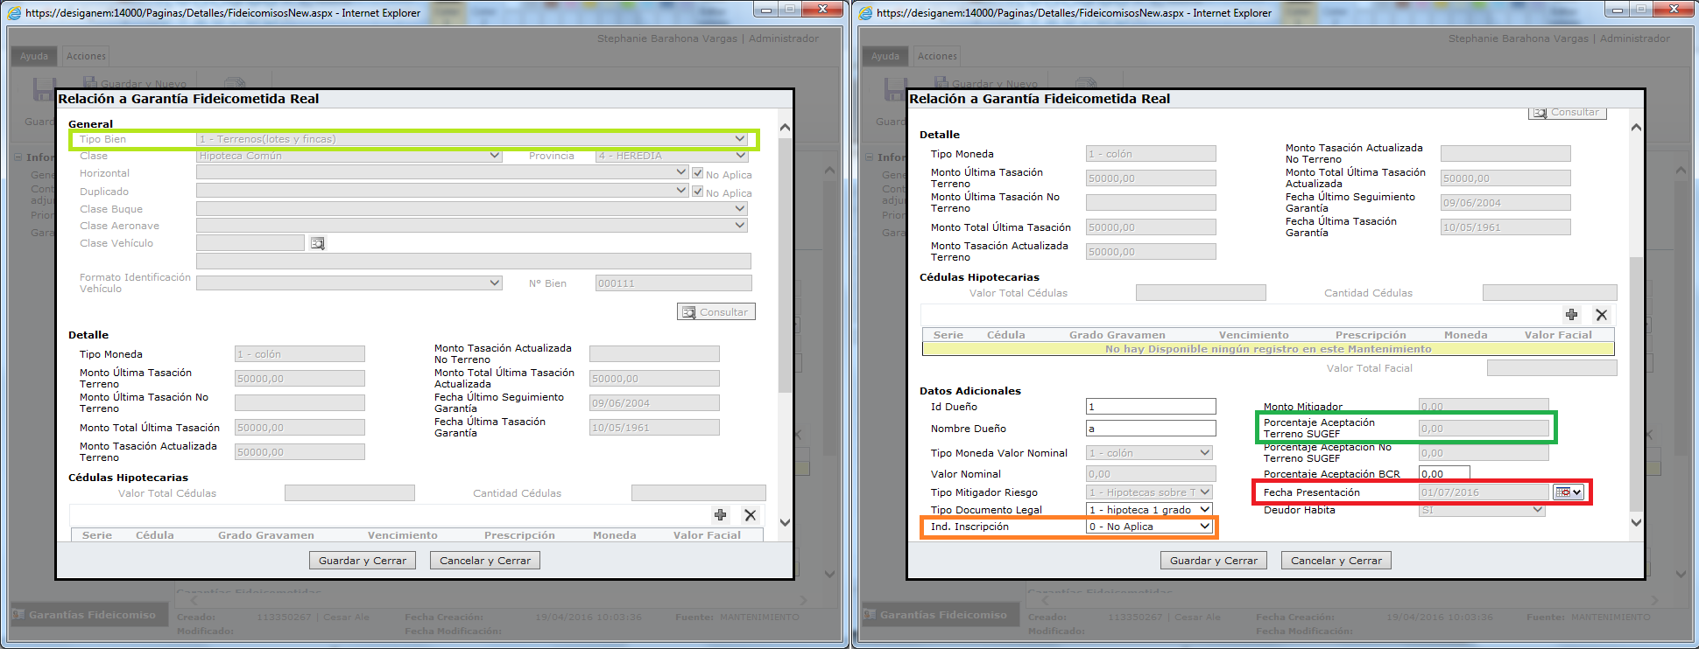

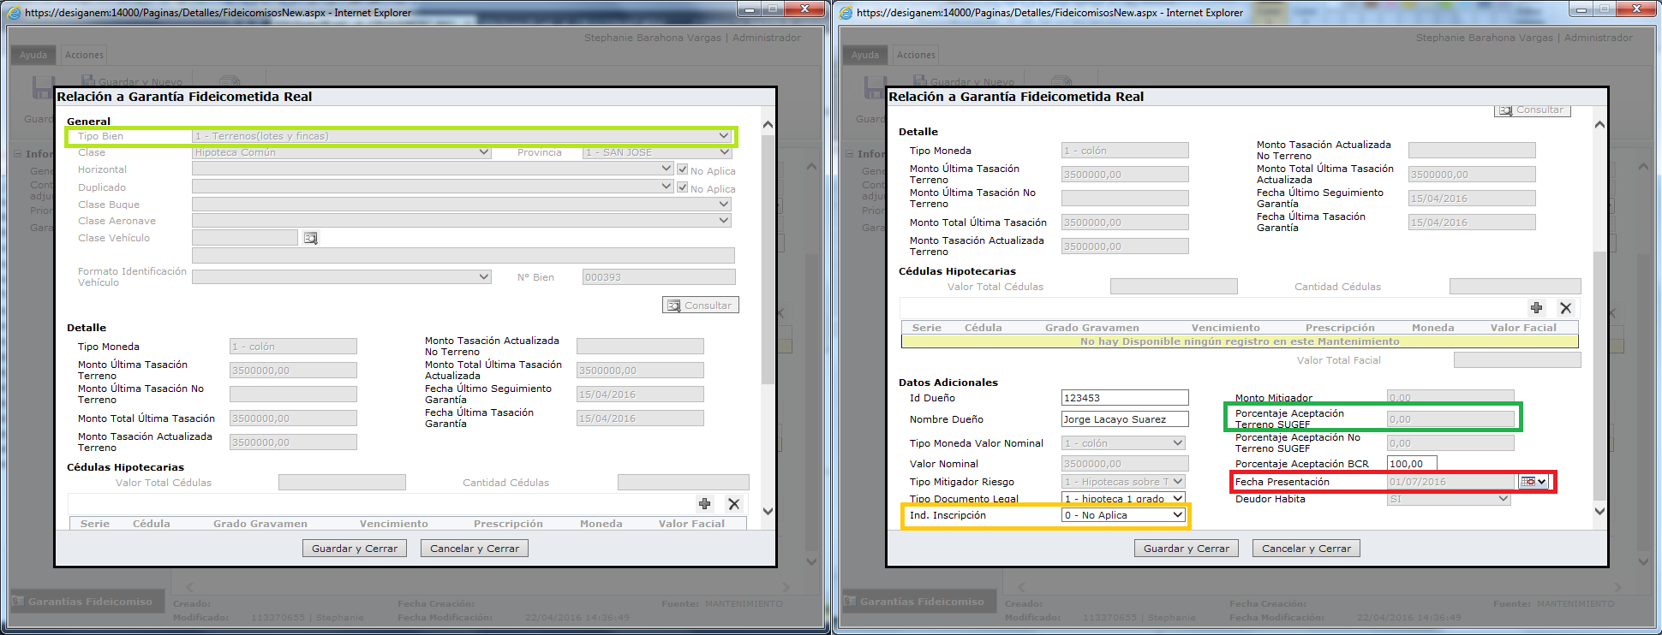

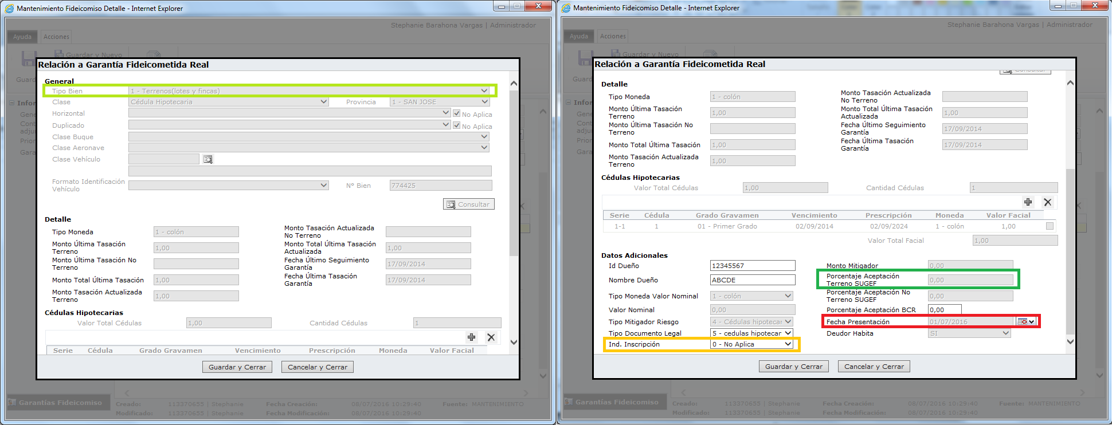

**Observaciones:**

Con esta prueba también se verifica que se cumpla la validación que indica que en caso de no cumplirse ninguna validación se asigne el valor “0.00” al campo “Porcentaje Aceptación Terreno SUGEF”.

|  |  |  |
| --- | --- | --- |
| **Fecha de ejecución** | **Ejecutado por** | **Revisado por** |
| 27/07/2016 | Arnoldo Martinelli M. | <En caso de que aplique, incluir nombre completo de quien revisó la prueba> |
| **Guía de pruebas técnicas**  **(debe seleccionar al menos una opción)** | | **Estado de la prueba** |
| ( ) Prueba de caja blanca  (X) Prueba de caja negra  ( ) Pruebas de integración  ( ) Pruebas de migración de datos  ( ) Pruebas técnicas de seguridad  ( ) Pruebas técnicas de rendimiento  ( ) Pruebas técnicas de prerrequisitos  ( ) Pruebas de consultas y reportes  ( ) Pruebas de procesos por lotes (Batch)  ( ) Pruebas técnicas de WebServices y WinServices  ( ) Pruebas técnicas de interfaces  ( ) Pruebas unitarias | | (X) Prueba satisfactoria  ( ) Prueba no satisfactoria  ( ) Prueba satisfactoria con observación |

#### Prueba CP03

**Descripción:**

**Precondiciones:**

Ejecutar caso de prueba CP01 satisfactoriamente.

Iniciar sesión en el sistema, abrir menú “Fideicomisos”, “Mantenimiento Fidecomiso”, ventana de edición.

**Aplicar cálculo garantías reales fideicometidas – Tipo de bien 1 / Ind. Inscripción “Anotada” (Incumple Validación #2):**

* Seleccionar el Fideicomiso de prueba de la lista.
* Ejecutar la acción de “Modificar”.
* Seleccionar la garantía real de prueba, con tipo de bien 1.
* Presionar el botón “Modificar”.
* En la ventana desplegada validar que:
  + El campo “Fecha Presentación” no posea un valor.
  + El valor del campo “Ind. Inscripción” indica “Anotada”.
  + La fecha resultante de sumarle 60 días al valor del campo “Fecha Constitución” es mayor a la fecha actual.

**Resultado esperado:**

El sistema debe mostrar el valor “0.00” en el campo “Porcentaje Aceptación Terreno SUGEF”.

**Datos utilizados:**

|  |  |
| --- | --- |
| ID FIDEICOMISO BCR | CODIGO GARANTÍA BCR |
| BCR04222016001 | 000393 |
| BCR22042016076 | 000394 |

**Pantallas de evidencia:**

Se consultan las garantías de prueba, logrando comprobar que el resultado esperado es exitoso

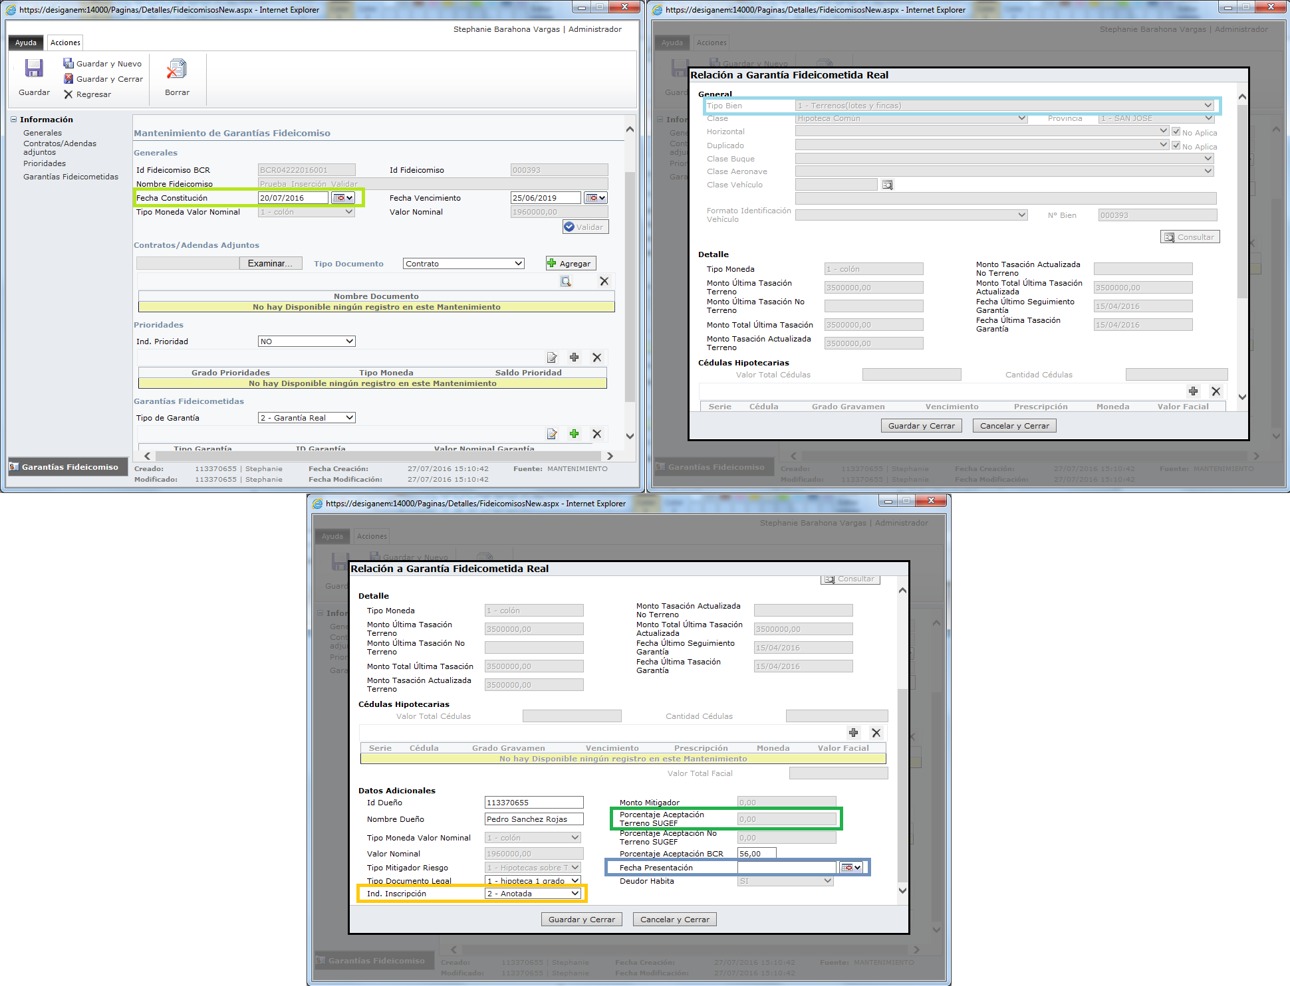

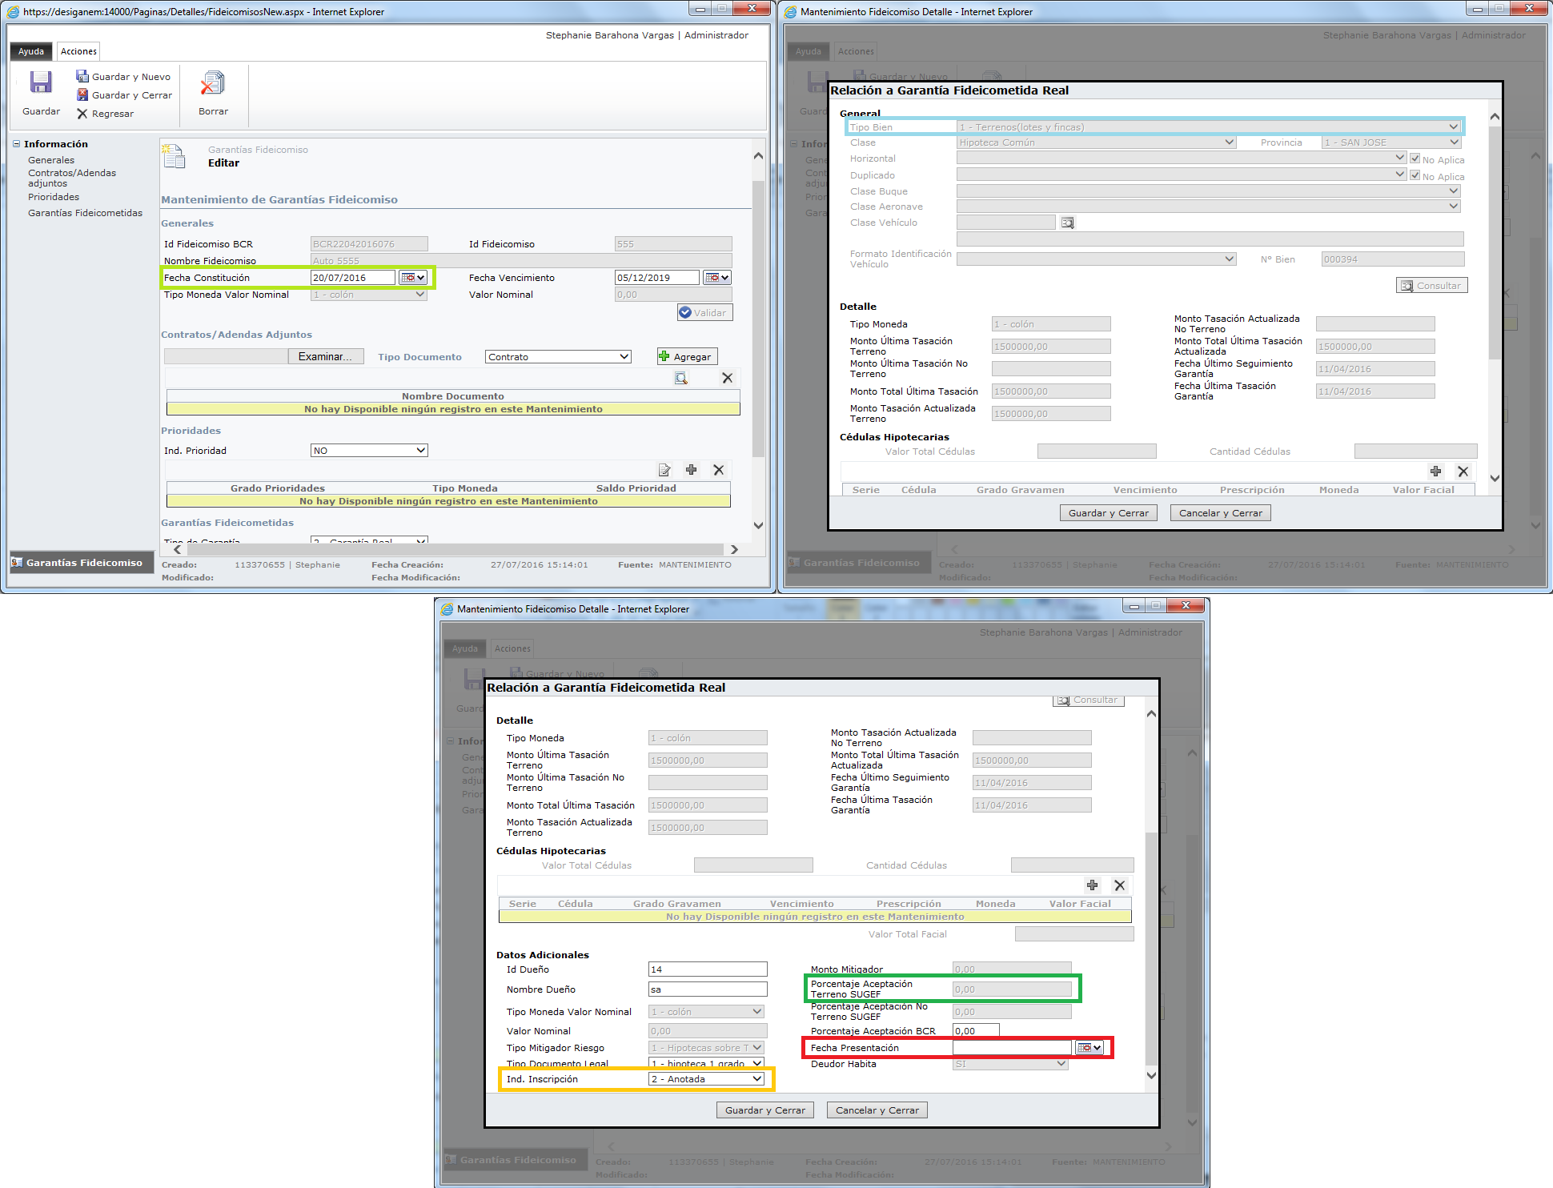

**Observaciones:**

Con esta prueba también se verifica que se cumpla la validación que indica que en caso de no cumplirse ninguna validación se asigne el valor “0.00” al campo “Porcentaje Aceptación Terreno SUGEF”.

|  |  |  |
| --- | --- | --- |
| **Fecha de ejecución** | **Ejecutado por** | **Revisado por** |
| 27/07/2016 | Arnoldo Martinelli M. | <En caso de que aplique, incluir nombre completo de quien revisó la prueba> |
| **Guía de pruebas técnicas**  **(debe seleccionar al menos una opción)** | | **Estado de la prueba** |
| ( ) Prueba de caja blanca  (X) Prueba de caja negra  ( ) Pruebas de integración  ( ) Pruebas de migración de datos  ( ) Pruebas técnicas de seguridad  ( ) Pruebas técnicas de rendimiento  ( ) Pruebas técnicas de prerrequisitos  ( ) Pruebas de consultas y reportes  ( ) Pruebas de procesos por lotes (Batch)  ( ) Pruebas técnicas de WebServices y WinServices  ( ) Pruebas técnicas de interfaces  ( ) Pruebas unitarias | | (X) Prueba satisfactoria  ( ) Prueba no satisfactoria  ( ) Prueba satisfactoria con observación |

#### Prueba CP04

**Descripción:**

**Precondiciones:**

Ejecutar caso de prueba CP01 satisfactoriamente.

Iniciar sesión en el sistema, abrir menú “Fideicomisos”, “Mantenimiento Fidecomiso”, ventana de edición.

**Aplicar cálculo garantías reales fideicometidas – Tipo de bien 1 / Ind. Inscripción “Anotada” (Incumple Validación #2):**

* Seleccionar el Fideicomiso de prueba de la lista.
* Ejecutar la acción de “Modificar”.
* Seleccionar la garantía real de prueba, con tipo de bien 1, de la lista de garantías.
* Presionar el botón “Modificar”.
* En la ventana desplegada validar que:
  + El campo “Fecha Presentación” posea un valor.
  + El valor del campo “Ind. Inscripción” indica “Anotada”.
  + La fecha resultante de sumarle 60 días al valor del campo “Fecha Constitución” es menor o igual a la fecha actual.

**Resultado esperado:**

El sistema debe mostrar el valor “0.00” en el campo “Porcentaje Aceptación Terreno SUGEF”.

**Datos utilizados:**

|  |  |
| --- | --- |
| ID FIDEICOMISO BCR | CODIGO GARANTÍA BCR |
| BCR04152016020 | 181400 |
| BCR22042016057 | 000393 |

**Pantallas de evidencia:**

Se consultan las garantías de prueba, logrando comprobar que el resultado esperado es exitoso

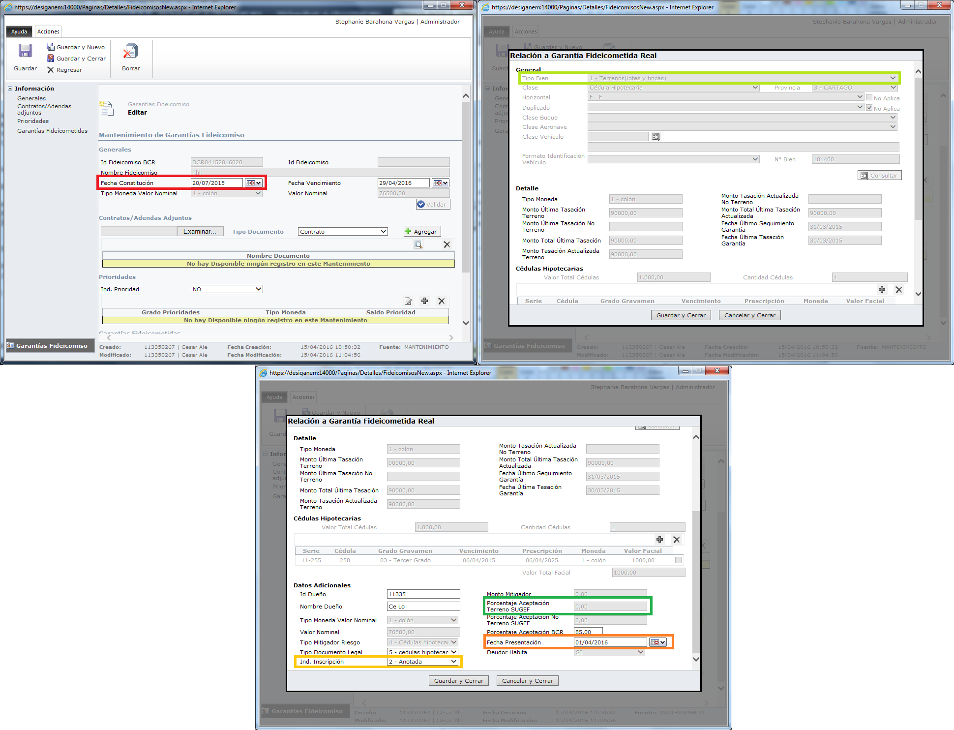

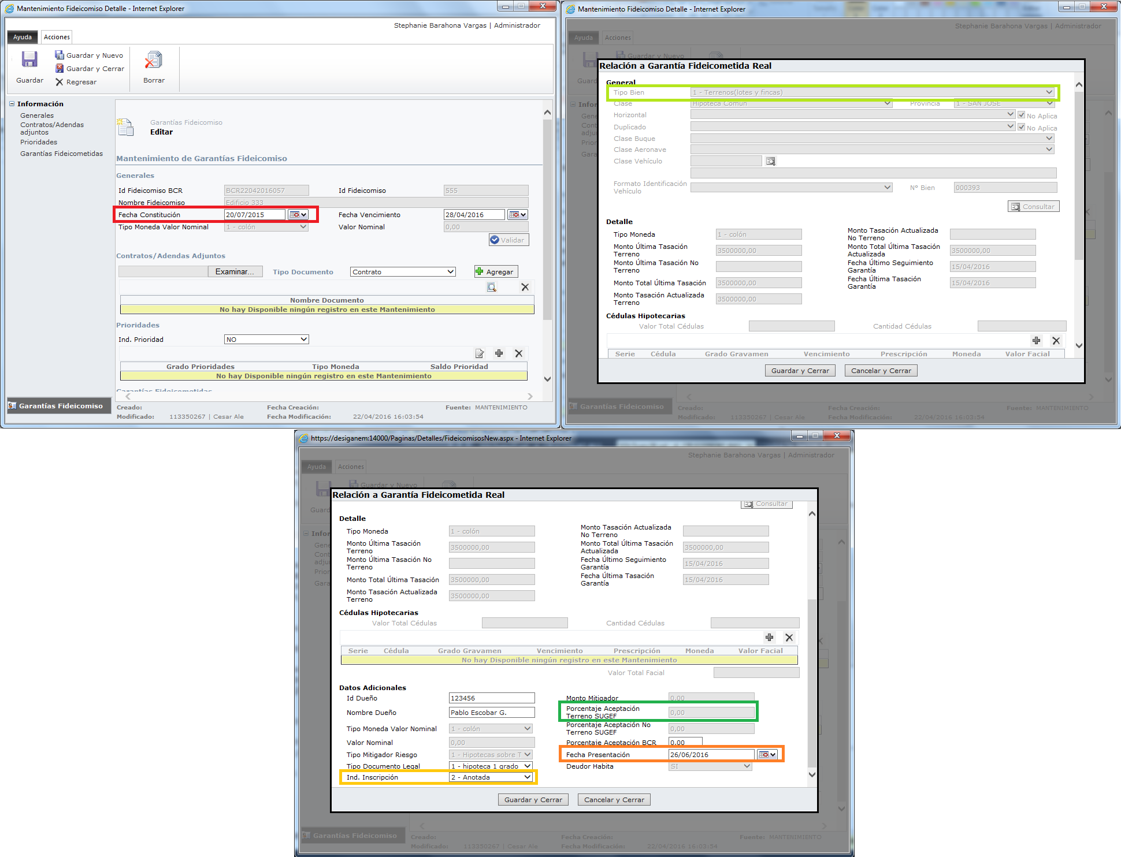

**Observaciones:**

Con esta prueba también se verifica que se cumpla la validación que indica que en caso de no cumplirse ninguna validación se asigne el valor “0.00” al campo “Porcentaje Aceptación Terreno SUGEF”.

|  |  |  |
| --- | --- | --- |
| **Fecha de ejecución** | **Ejecutado por** | **Revisado por** |
| 27/07/2016 | Arnoldo Martinelli M. | <En caso de que aplique, incluir nombre completo de quien revisó la prueba> |
| **Guía de pruebas técnicas**  **(debe seleccionar al menos una opción)** | | **Estado de la prueba** |
| ( ) Prueba de caja blanca  (X) Prueba de caja negra  ( ) Pruebas de integración  ( ) Pruebas de migración de datos  ( ) Pruebas técnicas de seguridad  ( ) Pruebas técnicas de rendimiento  ( ) Pruebas técnicas de prerrequisitos  ( ) Pruebas de consultas y reportes  ( ) Pruebas de procesos por lotes (Batch)  ( ) Pruebas técnicas de WebServices y WinServices  ( ) Pruebas técnicas de interfaces  ( ) Pruebas unitarias | | (X) Prueba satisfactoria  ( ) Prueba no satisfactoria  ( ) Prueba satisfactoria con observación |

#### Prueba CP05

**Descripción:**

**Precondiciones:**

Ejecutar caso de prueba CP01 satisfactoriamente.

Iniciar sesión en el sistema, abrir menú “Fideicomisos”, “Mantenimiento Fidecomiso”, ventana de edición.

**Aplicar cálculo garantías reales fideicometidas – Tipo de bien 1 / Ind. Inscripción “Inscrita” (Incumple Validación #3):**

* Seleccionar el Fideicomiso de prueba de la lista.
* Ejecutar la acción de “Modificar”.
* Seleccionar la garantía real de prueba, con tipo de bien 1, de la lista de garantías.
* Presionar el botón “Modificar”.
* En la ventana desplegada validar que:
  + El campo “Fecha Presentación” no posea un valor.
  + El valor del campo “Ind. Inscripción” indica “Inscrita”.

**Resultado esperado:**

El sistema debe mostrar el valor “0.00” en el campo “Porcentaje Aceptación Terreno SUGEF”.

**Datos utilizados:**

|  |  |
| --- | --- |
| ID FIDEICOMISO BCR | CODIGO GARANTÍA BCR |
| BCR04012016035 | 267788 |
| BCR04012016037 | 000078 |

**Pantallas de evidencia:**

Se consultan las garantías de prueba, logrando comprobar que el resultado esperado es exitoso

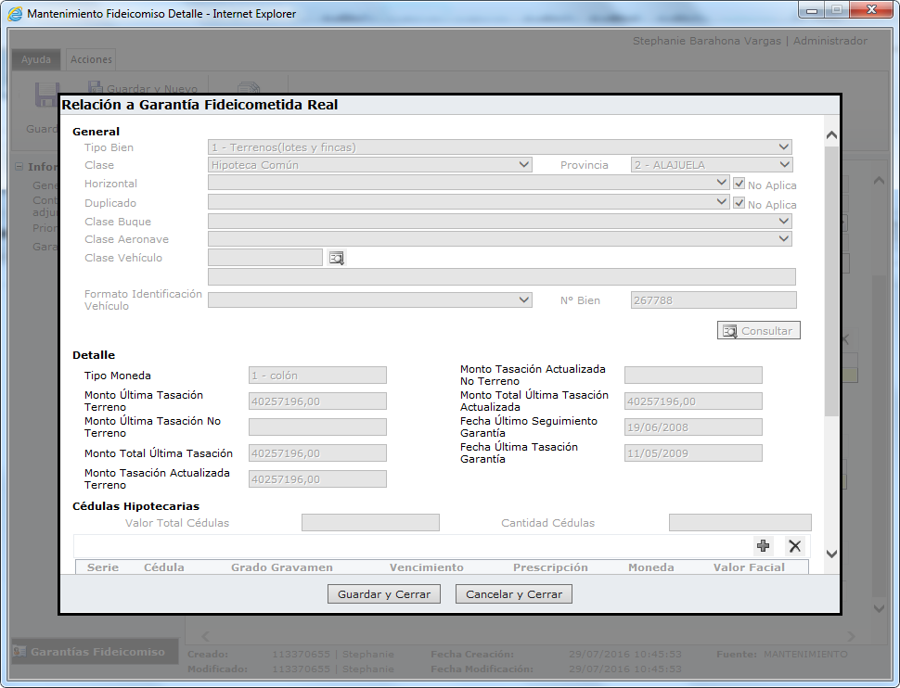

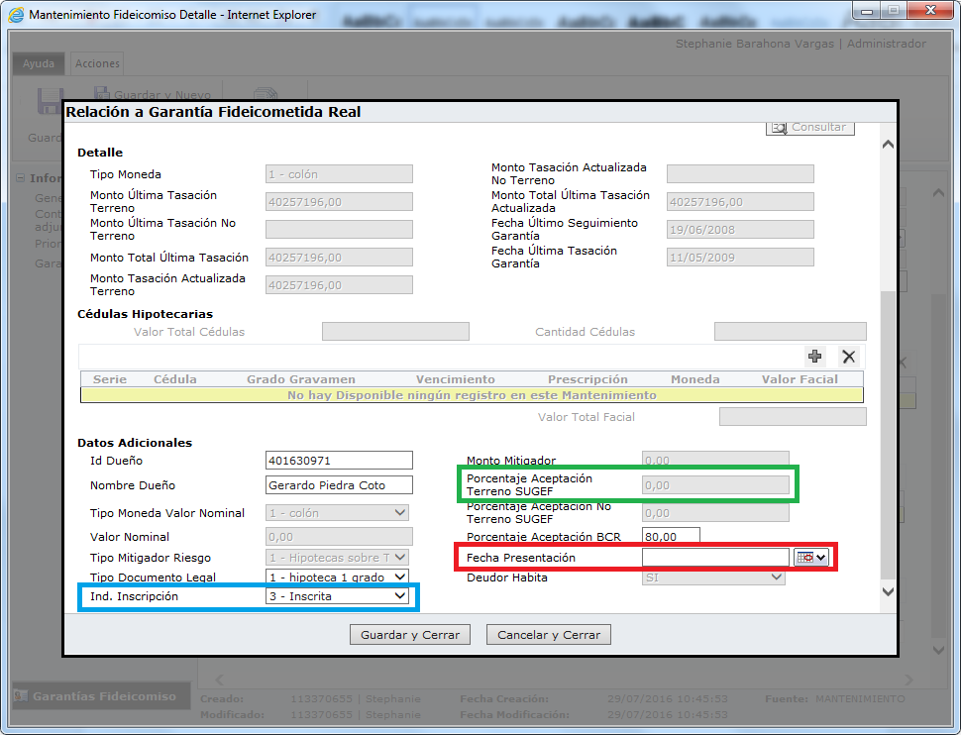

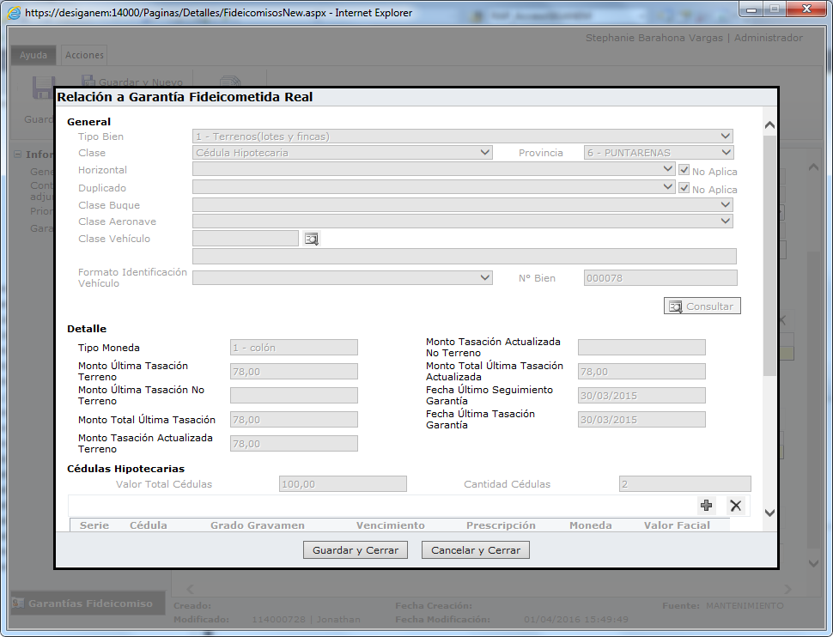

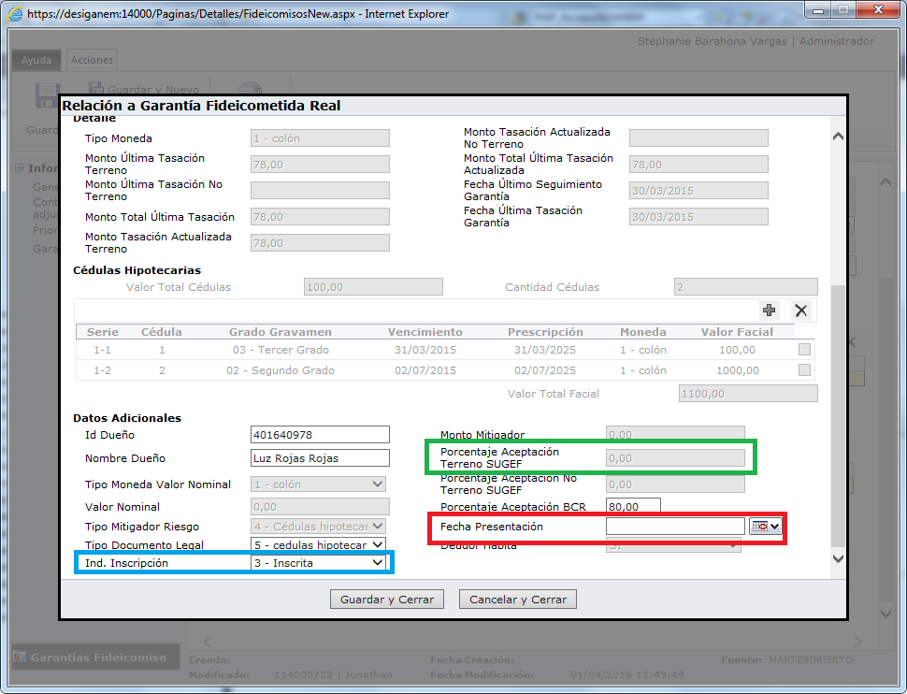

**Observaciones:**

Con esta prueba también se verifica que se cumpla la validación que indica que en caso de no cumplirse ninguna validación se asigne el valor “0.00” al campo “Porcentaje Aceptación Terreno SUGEF”.

|  |  |  |
| --- | --- | --- |
| **Fecha de ejecución** | **Ejecutado por** | **Revisado por** |
| 29/07/2016 | Arnoldo Martinelli M. | <En caso de que aplique, incluir nombre completo de quien revisó la prueba> |
| **Guía de pruebas técnicas**  **(debe seleccionar al menos una opción)** | | **Estado de la prueba** |
| ( ) Prueba de caja blanca  (X) Prueba de caja negra  ( ) Pruebas de integración  ( ) Pruebas de migración de datos  ( ) Pruebas técnicas de seguridad  ( ) Pruebas técnicas de rendimiento  ( ) Pruebas técnicas de prerrequisitos  ( ) Pruebas de consultas y reportes  ( ) Pruebas de procesos por lotes (Batch)  ( ) Pruebas técnicas de WebServices y WinServices  ( ) Pruebas técnicas de interfaces  ( ) Pruebas unitarias | | (X) Prueba satisfactoria  ( ) Prueba no satisfactoria  ( ) Prueba satisfactoria con observación |

#### Prueba CP06

**Descripción:**

**Precondiciones:**

Ejecutar caso de prueba CP01 satisfactoriamente.

Iniciar sesión en el sistema, abrir menú “Fideicomisos”, “Mantenimiento Fidecomiso”, ventana de edición.

**Aplicar cálculo garantías reales fideicometidas – Tipo de bien 1 (Cumple Validación #4):**

* Seleccionar el Fideicomiso de prueba de la lista.
* Ejecutar la acción de “Modificar”.
* Seleccionar la garantía real de prueba, con tipo de bien 1, de la lista de garantías.
* Presionar el botón “Modificar”.
* En la ventana desplegada validar que:
  + Que la fecha resultante de sumarle a la fecha del campo “Fecha Ultima Tasación Garantía” la cantidad de meses indicados en el campo “Meses Vencimiento Avalúo SUGEF” (del mantenimiento de Parámetros) sea mayor a la fecha de ejecución del cálculo.

**Resultado esperado:**

El sistema debe:

* Obtener el porcentaje de aceptación parametrizado en el mantenimiento “Tipo Mitigador Riesgo”, según el código del tipo de mitigador de riesgo y el código del tipo de garantía.
* Mostrar el valor “0,00” en el campo “Porcentaje Aceptación Terreno SUGEF”.

**Datos utilizados:**

|  |  |
| --- | --- |
| ID FIDEICOMISO BCR | CODIGO GARANTÍA BCR |
| BCR03312016013 | 307767 |
| BCR04012016023 | 458589 |

**Pantallas de evidencia:**

Se consulta la cantidad de meses parametrizados para la fecha de vencimiento del avalúo

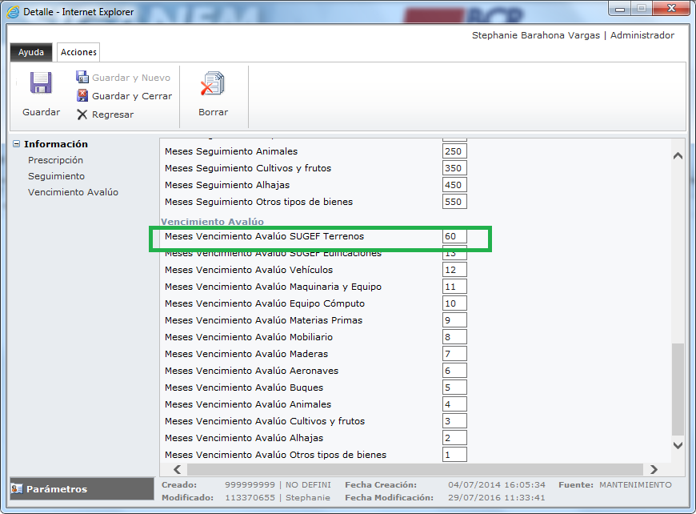

Se consultan las garantías de prueba, logrando comprobar que el resultado esperado es exitoso

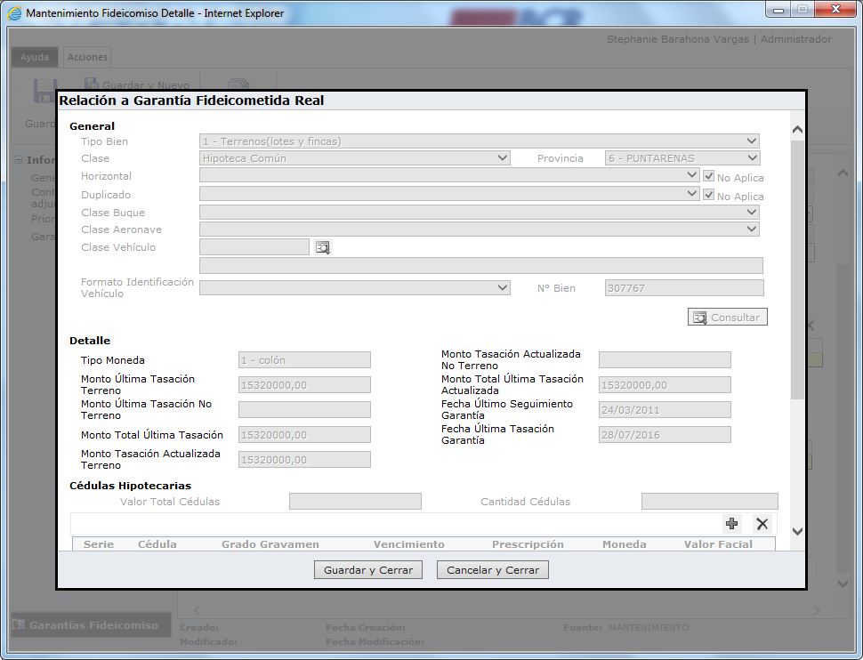

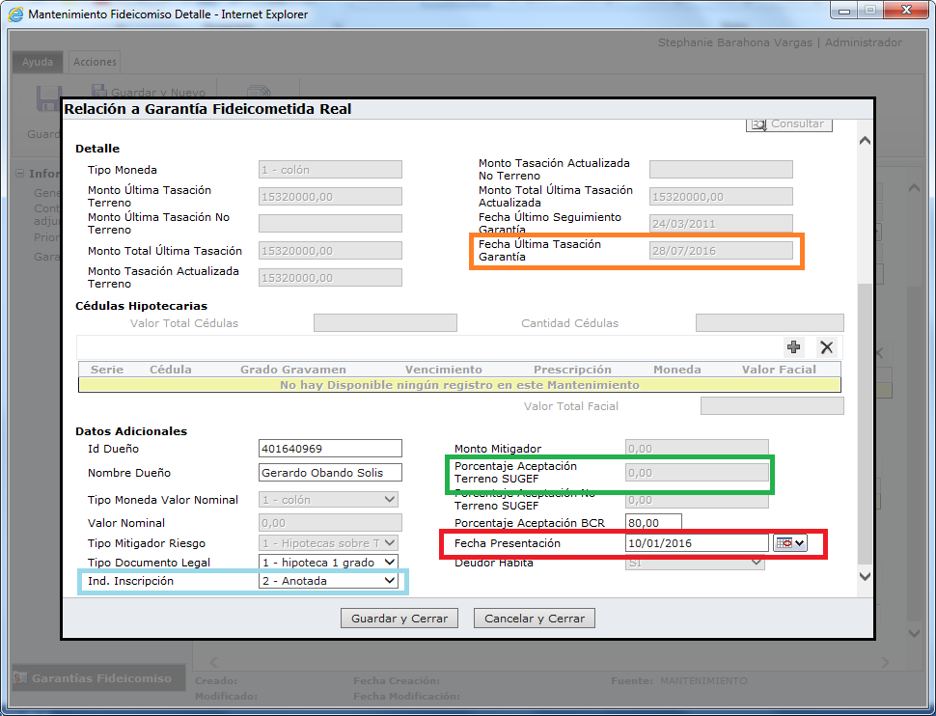

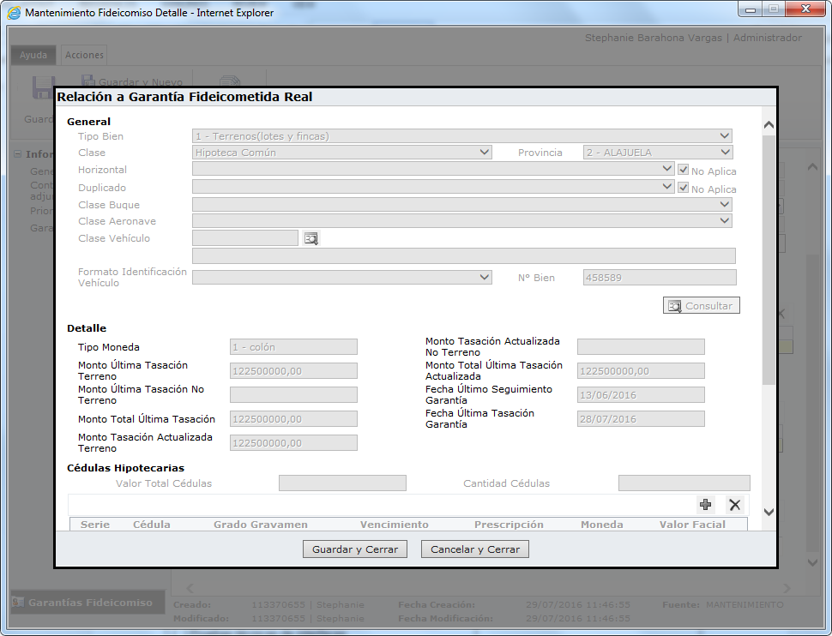

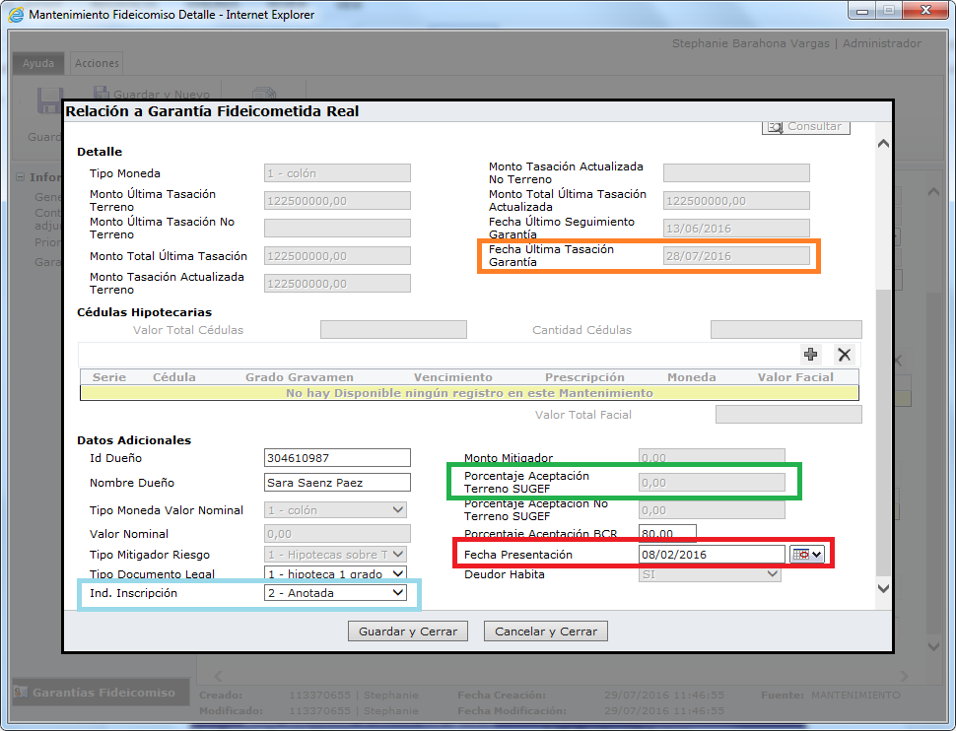

**Observaciones:**

No hay observaciones

|  |  |  |
| --- | --- | --- |
| **Fecha de ejecución** | **Ejecutado por** | **Revisado por** |
| 29/07/2016 | Arnoldo Martinelli M. | <En caso de que aplique, incluir nombre completo de quien revisó la prueba> |
| **Guía de pruebas técnicas**  **(debe seleccionar al menos una opción)** | | **Estado de la prueba** |
| ( ) Prueba de caja blanca  (X) Prueba de caja negra  ( ) Pruebas de integración  ( ) Pruebas de migración de datos  ( ) Pruebas técnicas de seguridad  ( ) Pruebas técnicas de rendimiento  ( ) Pruebas técnicas de prerrequisitos  ( ) Pruebas de consultas y reportes  ( ) Pruebas de procesos por lotes (Batch)  ( ) Pruebas técnicas de WebServices y WinServices  ( ) Pruebas técnicas de interfaces  ( ) Pruebas unitarias | | (X) Prueba satisfactoria  ( ) Prueba no satisfactoria  ( ) Prueba satisfactoria con observación |

#### Prueba CP07

**Descripción:**

**Precondiciones:**

Ejecutar caso de prueba CP01 satisfactoriamente.

Iniciar sesión en el sistema, abrir menú “Fideicomisos”, “Mantenimiento Fidecomiso”, ventana de edición.

**Aplicar cálculo garantías reales fideicometidas – Tipo de bien 1 (Cumple Validación #5):**

* Seleccionar el Fideicomiso de prueba de la lista.
* Ejecutar la acción de “Modificar”.
* Seleccionar la garantía real de prueba, con tipo de bien 1, de la lista de garantías.
* Presionar el botón “Modificar”.
* En la ventana desplegada validar que:
  + Que la fecha resultante de sumarle a la fecha del campo “Fecha Ultimo Seguimiento Garantía” la cantidad de meses indicados en el campo “Meses Seguimiento Terrenos” (del mantenimiento de Parámetros) sea mayor a la fecha de ejecución del cálculo.

**Resultado esperado:**

El sistema debe:

* Obtener el porcentaje de aceptación parametrizado en el mantenimiento “Tipo Mitigador Riesgo”, según el código del tipo de mitigador de riesgo y el código del tipo de garantía.
* Mostrar el valor “0,00” en el campo “Porcentaje Aceptación Terreno SUGEF”.

**Datos utilizados:**

|  |  |
| --- | --- |
| ID FIDEICOMISO BCR | CODIGO GARANTÍA BCR |
| BCR03312016022 |  |
| BCR04012016001 |  |

**Pantallas de evidencia:**

**Observaciones:**

No hay observaciones

|  |  |  |
| --- | --- | --- |
| **Fecha de ejecución** | **Ejecutado por** | **Revisado por** |
| 11/07/2016 | Arnoldo Martinelli M. | <En caso de que aplique, incluir nombre completo de quien revisó la prueba> |
| **Guía de pruebas técnicas**  **(debe seleccionar al menos una opción)** | | **Estado de la prueba** |
| ( ) Prueba de caja blanca  (X) Prueba de caja negra  ( ) Pruebas de integración  ( ) Pruebas de migración de datos  ( ) Pruebas técnicas de seguridad  ( ) Pruebas técnicas de rendimiento  ( ) Pruebas técnicas de prerrequisitos  ( ) Pruebas de consultas y reportes  ( ) Pruebas de procesos por lotes (Batch)  ( ) Pruebas técnicas de WebServices y WinServices  ( ) Pruebas técnicas de interfaces  ( ) Pruebas unitarias | | (X) Prueba satisfactoria  ( ) Prueba no satisfactoria  ( ) Prueba satisfactoria con observación |

#### Prueba CP08

**Descripción:**

**Precondiciones:**

Ejecutar caso de prueba CP01 satisfactoriamente.

Iniciar sesión en el sistema, abrir menú “Fideicomisos”, “Mantenimiento Fidecomiso”, ventana de edición.

**Aplicar cálculo garantías reales fideicometidas – Tipo de bien 1 / Ind. Inscripción “No Aplica” (Cumple Validación #1 – Validación #4):**

* Seleccionar el Fideicomiso de prueba de la lista.
* Ejecutar la acción de “Modificar”.
* Seleccionar la garantía real de prueba, con tipo de bien 1, de la lista de garantías.
* Presionar el botón “Modificar”.
* En la ventana desplegada validar que:
  + El campo “Fecha Presentación” no posea un valor.
  + El valor del campo “Ind. Inscripción” indica “No Aplica”.
  + Que la fecha resultante de sumarle a la fecha del campo “Fecha Ultima Tasación Garantía” la cantidad de meses indicados en el campo “Meses Vencimiento Avalúo SUGEF” (del mantenimiento de Parámetros) sea mayor a la fecha de ejecución del cálculo.

**Resultado esperado:**

El sistema debe:

* Obtener el porcentaje de aceptación parametrizado en el mantenimiento “Tipo Mitigador Riesgo”, según el código del tipo de mitigador de riesgo y el código del tipo de garantía.
* Mostrar la mitad del valor obtenido en el campo “Porcentaje Aceptación Terreno SUGEF”.

**Datos utilizados:**

N/A

**Pantallas de evidencia:**

**Observaciones:**

No hay observaciones

|  |  |  |
| --- | --- | --- |
| **Fecha de ejecución** | **Ejecutado por** | **Revisado por** |
| 11/07/2016 | Arnoldo Martinelli M. | <En caso de que aplique, incluir nombre completo de quien revisó la prueba> |
| **Guía de pruebas técnicas**  **(debe seleccionar al menos una opción)** | | **Estado de la prueba** |
| ( ) Prueba de caja blanca  (X) Prueba de caja negra  ( ) Pruebas de integración  ( ) Pruebas de migración de datos  ( ) Pruebas técnicas de seguridad  ( ) Pruebas técnicas de rendimiento  ( ) Pruebas técnicas de prerrequisitos  ( ) Pruebas de consultas y reportes  ( ) Pruebas de procesos por lotes (Batch)  ( ) Pruebas técnicas de WebServices y WinServices  ( ) Pruebas técnicas de interfaces  ( ) Pruebas unitarias | | (X) Prueba satisfactoria  ( ) Prueba no satisfactoria  ( ) Prueba satisfactoria con observación |

#### Prueba CP09

**Descripción:**

**Precondiciones:**

Ejecutar caso de prueba CP01 satisfactoriamente.

Iniciar sesión en el sistema, abrir menú “Fideicomisos”, “Mantenimiento Fidecomiso”, ventana de edición.

**Aplicar cálculo garantías reales fideicometidas – Tipo de bien 1 / Ind. Inscripción “No Aplica” (Cumple Validación #1 – Validación #5):**

* Seleccionar el Fideicomiso de prueba de la lista.
* Ejecutar la acción de “Modificar”.
* Seleccionar la garantía real de prueba, con tipo de bien 1, de la lista de garantías.
* Presionar el botón “Modificar”.
* En la ventana desplegada validar que:
  + El campo “Fecha Presentación” no posea un valor.
  + El valor del campo “Ind. Inscripción” indica “No Aplica”.
  + Que la fecha resultante de sumarle a la fecha del campo “Fecha Ultimo Seguimiento Garantía” la cantidad de meses indicados en el campo “Meses Seguimiento Terrenos” (del mantenimiento de Parámetros) sea mayor a la fecha de ejecución del cálculo.

**Resultado esperado:**

El sistema debe:

* Obtener el porcentaje de aceptación parametrizado en el mantenimiento “Tipo Mitigador Riesgo”, según el código del tipo de mitigador de riesgo y el código del tipo de garantía.
* Mostrar la mitad del valor obtenido en el campo “Porcentaje Aceptación Terreno SUGEF”.

**Datos utilizados:**

N/A

**Pantallas de evidencia:**

**Observaciones:**

No hay observaciones

|  |  |  |
| --- | --- | --- |
| **Fecha de ejecución** | **Ejecutado por** | **Revisado por** |
| 11/07/2016 | Arnoldo Martinelli M. | <En caso de que aplique, incluir nombre completo de quien revisó la prueba> |
| **Guía de pruebas técnicas**  **(debe seleccionar al menos una opción)** | | **Estado de la prueba** |
| ( ) Prueba de caja blanca  (X) Prueba de caja negra  ( ) Pruebas de integración  ( ) Pruebas de migración de datos  ( ) Pruebas técnicas de seguridad  ( ) Pruebas técnicas de rendimiento  ( ) Pruebas técnicas de prerrequisitos  ( ) Pruebas de consultas y reportes  ( ) Pruebas de procesos por lotes (Batch)  ( ) Pruebas técnicas de WebServices y WinServices  ( ) Pruebas técnicas de interfaces  ( ) Pruebas unitarias | | (X) Prueba satisfactoria  ( ) Prueba no satisfactoria  ( ) Prueba satisfactoria con observación |

#### Prueba CP10

**Descripción:**

**Precondiciones:**

Ejecutar caso de prueba CP01 satisfactoriamente.

Iniciar sesión en el sistema, abrir menú “Fideicomisos”, “Mantenimiento Fidecomiso”, ventana de edición.

**Aplicar cálculo garantías reales fideicometidas – Tipo de bien 1 / Ind. Inscripción “No Aplica” (Cumple Validación #1 – Validación #4 – Validación #5):**

* Seleccionar el Fideicomiso de prueba de la lista.
* Ejecutar la acción de “Modificar”.
* Seleccionar la garantía real de prueba, con tipo de bien 1, de la lista de garantías.
* Presionar el botón “Modificar”.
* En la ventana desplegada validar que:
  + El campo “Fecha Presentación” no posea un valor.
  + El valor del campo “Ind. Inscripción” indica “No Aplica”.
  + Que la fecha resultante de sumarle a la fecha del campo “Fecha Ultima Tasación Garantía” la cantidad de meses indicados en el campo “Meses Vencimiento Avalúo SUGEF” (del mantenimiento de Parámetros) sea mayor a la fecha de ejecución del cálculo.
  + Que la fecha resultante de sumarle a la fecha del campo “Fecha Ultimo Seguimiento Garantía” la cantidad de meses indicados en el campo “Meses Seguimiento Terrenos” (del mantenimiento de Parámetros) sea mayor a la fecha de ejecución del cálculo.

**Resultado esperado:**

El sistema debe:

* Obtener el porcentaje de aceptación parametrizado en el mantenimiento “Tipo Mitigador Riesgo”, según el código del tipo de mitigador de riesgo y el código del tipo de garantía.
* Mostrar el valor obtenido en el campo “Porcentaje Aceptación Terreno SUGEF”.

**Datos utilizados:**

N/A

**Pantallas de evidencia:**

**Observaciones:**

No hay observaciones

|  |  |  |
| --- | --- | --- |
| **Fecha de ejecución** | **Ejecutado por** | **Revisado por** |
| 11/07/2016 | Arnoldo Martinelli M. | <En caso de que aplique, incluir nombre completo de quien revisó la prueba> |
| **Guía de pruebas técnicas**  **(debe seleccionar al menos una opción)** | | **Estado de la prueba** |
| ( ) Prueba de caja blanca  (X) Prueba de caja negra  ( ) Pruebas de integración  ( ) Pruebas de migración de datos  ( ) Pruebas técnicas de seguridad  ( ) Pruebas técnicas de rendimiento  ( ) Pruebas técnicas de prerrequisitos  ( ) Pruebas de consultas y reportes  ( ) Pruebas de procesos por lotes (Batch)  ( ) Pruebas técnicas de WebServices y WinServices  ( ) Pruebas técnicas de interfaces  ( ) Pruebas unitarias | | (X) Prueba satisfactoria  ( ) Prueba no satisfactoria  ( ) Prueba satisfactoria con observación |

#### Prueba CP11

**Descripción:**

**Precondiciones:**

Ejecutar caso de prueba CP01 satisfactoriamente.

Iniciar sesión en el sistema, abrir menú “Fideicomisos”, “Mantenimiento Fidecomiso”, ventana de edición.

**Aplicar cálculo garantías reales fideicometidas – Tipo de bien 1 / Ind. Inscripción “Anotada” (Cumple Validación #2 – Validación #4):**

* Seleccionar el Fideicomiso de prueba de la lista.
* Ejecutar la acción de “Modificar”.
* Seleccionar la garantía real de prueba, con tipo de bien 1, de la lista de garantías.
* Presionar el botón “Modificar”.
* En la ventana desplegada validar que:
  + El campo “Fecha Presentación” posea un valor.
  + El valor del campo “Ind. Inscripción” indica “Anotada”.
  + Que la fecha resultante de sumarle a la fecha del campo “Fecha Ultima Tasación Garantía” la cantidad de meses indicados en el campo “Meses Vencimiento Avalúo SUGEF” (del mantenimiento de Parámetros) sea mayor a la fecha de ejecución del cálculo.

**Resultado esperado:**

El sistema debe:

* Obtener el porcentaje de aceptación parametrizado en el mantenimiento “Tipo Mitigador Riesgo”, según el código del tipo de mitigador de riesgo y el código del tipo de garantía.
* Mostrar la mitad del valor obtenido en el campo “Porcentaje Aceptación Terreno SUGEF”.

**Datos utilizados:**

N/A

**Pantallas de evidencia:**

**Observaciones:**

No hay observaciones

|  |  |  |
| --- | --- | --- |
| **Fecha de ejecución** | **Ejecutado por** | **Revisado por** |
| 11/07/2016 | Arnoldo Martinelli M. | <En caso de que aplique, incluir nombre completo de quien revisó la prueba> |
| **Guía de pruebas técnicas**  **(debe seleccionar al menos una opción)** | | **Estado de la prueba** |
| ( ) Prueba de caja blanca  (X) Prueba de caja negra  ( ) Pruebas de integración  ( ) Pruebas de migración de datos  ( ) Pruebas técnicas de seguridad  ( ) Pruebas técnicas de rendimiento  ( ) Pruebas técnicas de prerrequisitos  ( ) Pruebas de consultas y reportes  ( ) Pruebas de procesos por lotes (Batch)  ( ) Pruebas técnicas de WebServices y WinServices  ( ) Pruebas técnicas de interfaces  ( ) Pruebas unitarias | | (X) Prueba satisfactoria  ( ) Prueba no satisfactoria  ( ) Prueba satisfactoria con observación |

#### Prueba CP12

**Descripción:**

**Precondiciones:**

Ejecutar caso de prueba CP01 satisfactoriamente.

Iniciar sesión en el sistema, abrir menú “Fideicomisos”, “Mantenimiento Fidecomiso”, ventana de edición.

**Aplicar cálculo garantías reales fideicometidas – Tipo de bien 1 / Ind. Inscripción “Anotada” (Cumple Validación #2 – Validación #5):**

* Seleccionar el Fideicomiso de prueba de la lista.
* Ejecutar la acción de “Modificar”.
* Seleccionar la garantía real de prueba, con tipo de bien 1, de la lista de garantías.
* Presionar el botón “Modificar”.
* En la ventana desplegada validar que:
  + El campo “Fecha Presentación” posea un valor.
  + El valor del campo “Ind. Inscripción” indica “Anotada”.
  + Que la fecha resultante de sumarle a la fecha del campo “Fecha Ultimo Seguimiento Garantía” la cantidad de meses indicados en el campo “Meses Seguimiento Terrenos” (del mantenimiento de Parámetros) sea mayor a la fecha de ejecución del cálculo.

**Resultado esperado:**

El sistema debe:

* Obtener el porcentaje de aceptación parametrizado en el mantenimiento “Tipo Mitigador Riesgo”, según el código del tipo de mitigador de riesgo y el código del tipo de garantía.
* Mostrar la mitad del valor obtenido en el campo “Porcentaje Aceptación Terreno SUGEF”.

**Datos utilizados:**

N/A

**Pantallas de evidencia:**

**Observaciones:**

No hay observaciones

|  |  |  |
| --- | --- | --- |
| **Fecha de ejecución** | **Ejecutado por** | **Revisado por** |
| 11/07/2016 | Arnoldo Martinelli M. | <En caso de que aplique, incluir nombre completo de quien revisó la prueba> |
| **Guía de pruebas técnicas**  **(debe seleccionar al menos una opción)** | | **Estado de la prueba** |
| ( ) Prueba de caja blanca  (X) Prueba de caja negra  ( ) Pruebas de integración  ( ) Pruebas de migración de datos  ( ) Pruebas técnicas de seguridad  ( ) Pruebas técnicas de rendimiento  ( ) Pruebas técnicas de prerrequisitos  ( ) Pruebas de consultas y reportes  ( ) Pruebas de procesos por lotes (Batch)  ( ) Pruebas técnicas de WebServices y WinServices  ( ) Pruebas técnicas de interfaces  ( ) Pruebas unitarias | | (X) Prueba satisfactoria  ( ) Prueba no satisfactoria  ( ) Prueba satisfactoria con observación |

#### Prueba CP13

**Descripción:**

**Precondiciones:**

Ejecutar caso de prueba CP01 satisfactoriamente.

Iniciar sesión en el sistema, abrir menú “Fideicomisos”, “Mantenimiento Fidecomiso”, ventana de edición.

**Aplicar cálculo garantías reales fideicometidas – Tipo de bien 1 / Ind. Inscripción “Anotada” (Cumple Validación #2 – Validación #4 – Validación #5):**

* Seleccionar el Fideicomiso de prueba de la lista.
* Ejecutar la acción de “Modificar”.
* Seleccionar la garantía real de prueba, con tipo de bien 1, de la lista de garantías.
* Presionar el botón “Modificar”.
* En la ventana desplegada validar que:
  + El campo “Fecha Presentación” posea un valor.
  + El valor del campo “Ind. Inscripción” indica “Anotada”.
  + Que la fecha resultante de sumarle a la fecha del campo “Fecha Ultima Tasación Garantía” la cantidad de meses indicados en el campo “Meses Vencimiento Avalúo SUGEF” (del mantenimiento de Parámetros) sea mayor a la fecha de ejecución del cálculo.
  + Que la fecha resultante de sumarle a la fecha del campo “Fecha Ultimo Seguimiento Garantía” la cantidad de meses indicados en el campo “Meses Seguimiento Terrenos” (del mantenimiento de Parámetros) sea mayor a la fecha de ejecución del cálculo.

**Resultado esperado:**

El sistema debe:

* Obtener el porcentaje de aceptación parametrizado en el mantenimiento “Tipo Mitigador Riesgo”, según el código del tipo de mitigador de riesgo y el código del tipo de garantía.
* Mostrar el valor obtenido en el campo “Porcentaje Aceptación Terreno SUGEF”.

**Datos utilizados:**

N/A

**Pantallas de evidencia:**

**Observaciones:**

No hay observaciones

|  |  |  |
| --- | --- | --- |
| **Fecha de ejecución** | **Ejecutado por** | **Revisado por** |
| 11/07/2016 | Arnoldo Martinelli M. | <En caso de que aplique, incluir nombre completo de quien revisó la prueba> |
| **Guía de pruebas técnicas**  **(debe seleccionar al menos una opción)** | | **Estado de la prueba** |
| ( ) Prueba de caja blanca  (X) Prueba de caja negra  ( ) Pruebas de integración  ( ) Pruebas de migración de datos  ( ) Pruebas técnicas de seguridad  ( ) Pruebas técnicas de rendimiento  ( ) Pruebas técnicas de prerrequisitos  ( ) Pruebas de consultas y reportes  ( ) Pruebas de procesos por lotes (Batch)  ( ) Pruebas técnicas de WebServices y WinServices  ( ) Pruebas técnicas de interfaces  ( ) Pruebas unitarias | | (X) Prueba satisfactoria  ( ) Prueba no satisfactoria  ( ) Prueba satisfactoria con observación |

#### Prueba CP14

**Descripción:**

**Precondiciones:**

Ejecutar caso de prueba CP01 satisfactoriamente.

Iniciar sesión en el sistema, abrir menú “Fideicomisos”, “Mantenimiento Fidecomiso”, ventana de edición.

**Aplicar cálculo garantías reales fideicometidas – Tipo de bien 1** **/ Ind. Inscripción “Inscrita” (Cumple Validación #3 – Validación #4):**

* Seleccionar el Fideicomiso de prueba de la lista.
* Ejecutar la acción de “Modificar”.
* Seleccionar la garantía real de prueba, con tipo de bien 1, de la lista de garantías.
* Presionar el botón “Modificar”.
* En la ventana desplegada validar que:
  + El campo “Fecha Presentación” posea un valor.
  + El valor del campo “Ind. Inscripción” indica “Inscrita”.
  + Que la fecha resultante de sumarle a la fecha del campo “Fecha Ultima Tasación Garantía” la cantidad de meses indicados en el campo “Meses Vencimiento Avalúo SUGEF” (del mantenimiento de Parámetros) sea mayor a la fecha de ejecución del cálculo.

**Resultado esperado:**

El sistema debe:

* Obtener el porcentaje de aceptación parametrizado en el mantenimiento “Tipo Mitigador Riesgo”, según el código del tipo de mitigador de riesgo y el código del tipo de garantía.
* Mostrar la mitad del valor obtenido en el campo “Porcentaje Aceptación Terreno SUGEF”.

**Datos utilizados:**

N/A

**Pantallas de evidencia:**

**Observaciones:**

No hay observaciones

|  |  |  |
| --- | --- | --- |
| **Fecha de ejecución** | **Ejecutado por** | **Revisado por** |
| 11/07/2016 | Arnoldo Martinelli M. | <En caso de que aplique, incluir nombre completo de quien revisó la prueba> |
| **Guía de pruebas técnicas**  **(debe seleccionar al menos una opción)** | | **Estado de la prueba** |
| ( ) Prueba de caja blanca  (X) Prueba de caja negra  ( ) Pruebas de integración  ( ) Pruebas de migración de datos  ( ) Pruebas técnicas de seguridad  ( ) Pruebas técnicas de rendimiento  ( ) Pruebas técnicas de prerrequisitos  ( ) Pruebas de consultas y reportes  ( ) Pruebas de procesos por lotes (Batch)  ( ) Pruebas técnicas de WebServices y WinServices  ( ) Pruebas técnicas de interfaces  ( ) Pruebas unitarias | | (X) Prueba satisfactoria  ( ) Prueba no satisfactoria  ( ) Prueba satisfactoria con observación |

#### Prueba CP15

**Descripción:**

**Precondiciones:**

Ejecutar caso de prueba CP01 satisfactoriamente.

Iniciar sesión en el sistema, abrir menú “Fideicomisos”, “Mantenimiento Fidecomiso”, ventana de edición.

**Aplicar cálculo garantías reales fideicometidas – Tipo de bien 1 / Ind. Inscripción “Inscrita” (Cumple Validación #3 – Validación #5):**

* Seleccionar el Fideicomiso de prueba de la lista.
* Ejecutar la acción de “Modificar”.
* Seleccionar la garantía real de prueba, con tipo de bien 1, de la lista de garantías.
* Presionar el botón “Modificar”.
* En la ventana desplegada validar que:
  + El campo “Fecha Presentación” posea un valor.
  + El valor del campo “Ind. Inscripción” indica “Inscrita”.
  + Que la fecha resultante de sumarle a la fecha del campo “Fecha Ultimo Seguimiento Garantía” la cantidad de meses indicados en el campo “Meses Seguimiento Terrenos” (del mantenimiento de Parámetros) sea mayor a la fecha de ejecución del cálculo.

**Resultado esperado:**

El sistema debe:

* Obtener el porcentaje de aceptación parametrizado en el mantenimiento “Tipo Mitigador Riesgo”, según el código del tipo de mitigador de riesgo y el código del tipo de garantía.
* Mostrar la mitad del valor obtenido en el campo “Porcentaje Aceptación Terreno SUGEF”.

**Datos utilizados:**

N/A

**Pantallas de evidencia:**

**Observaciones:**

No hay observaciones

|  |  |  |
| --- | --- | --- |
| **Fecha de ejecución** | **Ejecutado por** | **Revisado por** |
| 11/07/2016 | Arnoldo Martinelli M. | <En caso de que aplique, incluir nombre completo de quien revisó la prueba> |
| **Guía de pruebas técnicas**  **(debe seleccionar al menos una opción)** | | **Estado de la prueba** |
| ( ) Prueba de caja blanca  (X) Prueba de caja negra  ( ) Pruebas de integración  ( ) Pruebas de migración de datos  ( ) Pruebas técnicas de seguridad  ( ) Pruebas técnicas de rendimiento  ( ) Pruebas técnicas de prerrequisitos  ( ) Pruebas de consultas y reportes  ( ) Pruebas de procesos por lotes (Batch)  ( ) Pruebas técnicas de WebServices y WinServices  ( ) Pruebas técnicas de interfaces  ( ) Pruebas unitarias | | (X) Prueba satisfactoria  ( ) Prueba no satisfactoria  ( ) Prueba satisfactoria con observación |

#### Prueba CP16

**Descripción:**

**Precondiciones:**

Ejecutar caso de prueba CP01 satisfactoriamente.

Iniciar sesión en el sistema, abrir menú “Fideicomisos”, “Mantenimiento Fidecomiso”, ventana de edición.

**Aplicar cálculo garantías reales fideicometidas – Tipo de bien 1 / Ind. Inscripción “Inscrita” (Cumple Validación #3 – Validación #4 – Validación #5):**

* Seleccionar el Fideicomiso de prueba de la lista.
* Ejecutar la acción de “Modificar”.
* Seleccionar la garantía real de prueba, con tipo de bien 1, de la lista de garantías.
* Presionar el botón “Modificar”.
* En la ventana desplegada validar que:
  + El campo “Fecha Presentación” posea un valor.
  + El valor del campo “Ind. Inscripción” indica “Inscrita”.
  + Que la fecha resultante de sumarle a la fecha del campo “Fecha Ultima Tasación Garantía” la cantidad de meses indicados en el campo “Meses Vencimiento Avalúo SUGEF” (del mantenimiento de Parámetros) sea mayor a la fecha de ejecución del cálculo.
  + Que la fecha resultante de sumarle a la fecha del campo “Fecha Ultimo Seguimiento Garantía” la cantidad de meses indicados en el campo “Meses Seguimiento Terrenos” (del mantenimiento de Parámetros) sea mayor a la fecha de ejecución del cálculo.

**Resultado esperado:**

El sistema debe:

* Obtener el porcentaje de aceptación parametrizado en el mantenimiento “Tipo Mitigador Riesgo”, según el código del tipo de mitigador de riesgo y el código del tipo de garantía.
* Mostrar el valor obtenido en el campo “Porcentaje Aceptación Terreno SUGEF”.

**Datos utilizados:**

N/A

**Pantallas de evidencia:**

**Observaciones:**

No hay observaciones

|  |  |  |
| --- | --- | --- |
| **Fecha de ejecución** | **Ejecutado por** | **Revisado por** |
| 11/07/2016 | Arnoldo Martinelli M. | <En caso de que aplique, incluir nombre completo de quien revisó la prueba> |
| **Guía de pruebas técnicas**  **(debe seleccionar al menos una opción)** | | **Estado de la prueba** |
| ( ) Prueba de caja blanca  (X) Prueba de caja negra  ( ) Pruebas de integración  ( ) Pruebas de migración de datos  ( ) Pruebas técnicas de seguridad  ( ) Pruebas técnicas de rendimiento  ( ) Pruebas técnicas de prerrequisitos  ( ) Pruebas de consultas y reportes  ( ) Pruebas de procesos por lotes (Batch)  ( ) Pruebas técnicas de WebServices y WinServices  ( ) Pruebas técnicas de interfaces  ( ) Pruebas unitarias | | (X) Prueba satisfactoria  ( ) Prueba no satisfactoria  ( ) Prueba satisfactoria con observación |

### Actualiza Porcentajes de Aceptación Fideicometida (Terreno SUGEF – Tipo Bien 2)

#### Prueba CP17

**Descripción:**

**Precondiciones:**

Ejecutar caso de prueba CP01 satisfactoriamente.

Iniciar sesión en el sistema, abrir menú “Fideicomisos”, “Mantenimiento Fidecomiso”, ventana de edición.

**Aplicar cálculo garantías reales fideicometidas – Tipo de bien 2 / Ind. Inscripción “No Aplica” (Incumple Validación #1):**

* Seleccionar el Fideicomiso de prueba de la lista.
* Ejecutar la acción de “Modificar”.
* Seleccionar la garantía real de prueba, con tipo de bien 2, de la lista de garantías.
* Presionar el botón “Modificar”.
* En la ventana desplegada validar que el campo “Fecha Presentación” posea un valor y el valor del campo “Ind. Inscripción” indica “No Aplica”.

**Resultado esperado:**

El sistema debe mostrar el valor “0.00” en el campo “Porcentaje Aceptación Terreno SUGEF”.

**Datos utilizados:**

N/A

**Pantallas de evidencia:**

**Observaciones:**

Con esta prueba también se verifica que se cumpla la validación que indica que en caso de no cumplirse ninguna validación se asigne el valor “0.00” al campo “Porcentaje Aceptación Terreno SUGEF”.

|  |  |  |
| --- | --- | --- |
| **Fecha de ejecución** | **Ejecutado por** | **Revisado por** |
| 11/07/2016 | Arnoldo Martinelli M. | <En caso de que aplique, incluir nombre completo de quien revisó la prueba> |
| **Guía de pruebas técnicas**  **(debe seleccionar al menos una opción)** | | **Estado de la prueba** |
| ( ) Prueba de caja blanca  (X) Prueba de caja negra  ( ) Pruebas de integración  ( ) Pruebas de migración de datos  ( ) Pruebas técnicas de seguridad  ( ) Pruebas técnicas de rendimiento  ( ) Pruebas técnicas de prerrequisitos  ( ) Pruebas de consultas y reportes  ( ) Pruebas de procesos por lotes (Batch)  ( ) Pruebas técnicas de WebServices y WinServices  ( ) Pruebas técnicas de interfaces  ( ) Pruebas unitarias | | (X) Prueba satisfactoria  ( ) Prueba no satisfactoria  ( ) Prueba satisfactoria con observación |

#### Prueba CP18

**Descripción:**

**Precondiciones:**

Ejecutar caso de prueba CP01 satisfactoriamente.

Iniciar sesión en el sistema, abrir menú “Fideicomisos”, “Mantenimiento Fidecomiso”, ventana de edición.

**Aplicar cálculo garantías reales fideicometidas – Tipo de bien 2 / Ind. Inscripción “Anotada” (Incumple Validación #2):**

* Seleccionar el Fideicomiso de prueba de la lista.
* Ejecutar la acción de “Modificar”.
* Seleccionar la garantía real de prueba, con tipo de bien 2, de la lista de garantías.
* Presionar el botón “Modificar”.
* En la ventana desplegada validar que:
  + El campo “Fecha Presentación” no posea un valor.
  + El valor del campo “Ind. Inscripción” indica “Anotada”.
  + La fecha resultante de sumarle 60 días al valor del campo “Fecha Constitución” es mayor a la fecha actual.

**Resultado esperado:**

El sistema debe mostrar el valor “0.00” en el campo “Porcentaje Aceptación Terreno SUGEF”.

**Datos utilizados:**

N/A

**Pantallas de evidencia:**

**Observaciones:**

Con esta prueba también se verifica que se cumpla la validación que indica que en caso de no cumplirse ninguna validación se asigne el valor “0.00” al campo “Porcentaje Aceptación Terreno SUGEF”.

|  |  |  |
| --- | --- | --- |
| **Fecha de ejecución** | **Ejecutado por** | **Revisado por** |
| 11/07/2016 | Arnoldo Martinelli M. | <En caso de que aplique, incluir nombre completo de quien revisó la prueba> |
| **Guía de pruebas técnicas**  **(debe seleccionar al menos una opción)** | | **Estado de la prueba** |
| ( ) Prueba de caja blanca  (X) Prueba de caja negra  ( ) Pruebas de integración  ( ) Pruebas de migración de datos  ( ) Pruebas técnicas de seguridad  ( ) Pruebas técnicas de rendimiento  ( ) Pruebas técnicas de prerrequisitos  ( ) Pruebas de consultas y reportes  ( ) Pruebas de procesos por lotes (Batch)  ( ) Pruebas técnicas de WebServices y WinServices  ( ) Pruebas técnicas de interfaces  ( ) Pruebas unitarias | | (X) Prueba satisfactoria  ( ) Prueba no satisfactoria  ( ) Prueba satisfactoria con observación |

#### Prueba CP19

**Descripción:**

**Precondiciones:**

Ejecutar caso de prueba CP01 satisfactoriamente.

Iniciar sesión en el sistema, abrir menú “Fideicomisos”, “Mantenimiento Fidecomiso”, ventana de edición.

**Aplicar cálculo garantías reales fideicometidas – Tipo de bien 2 / Ind. Inscripción “Anotada” (Incumple Validación #2):**

* Seleccionar el Fideicomiso de prueba de la lista.
* Ejecutar la acción de “Modificar”.
* Seleccionar la garantía real de prueba, con tipo de bien 2, de la lista de garantías.
* Presionar el botón “Modificar”.
* En la ventana desplegada validar que:
  + El campo “Fecha Presentación” posea un valor.
  + El valor del campo “Ind. Inscripción” indica “Anotada”.
  + La fecha resultante de sumarle 60 días al valor del campo “Fecha Constitución” es menor o igual a la fecha actual.

**Resultado esperado:**

El sistema debe mostrar el valor “0.00” en el campo “Porcentaje Aceptación Terreno SUGEF”.

**Datos utilizados:**

N/A

**Pantallas de evidencia:**

**Observaciones:**

Con esta prueba también se verifica que se cumpla la validación que indica que en caso de no cumplirse ninguna validación se asigne el valor “0.00” al campo “Porcentaje Aceptación Terreno SUGEF”.

|  |  |  |
| --- | --- | --- |
| **Fecha de ejecución** | **Ejecutado por** | **Revisado por** |
| 11/07/2016 | Arnoldo Martinelli M. | <En caso de que aplique, incluir nombre completo de quien revisó la prueba> |
| **Guía de pruebas técnicas**  **(debe seleccionar al menos una opción)** | | **Estado de la prueba** |
| ( ) Prueba de caja blanca  (X) Prueba de caja negra  ( ) Pruebas de integración  ( ) Pruebas de migración de datos  ( ) Pruebas técnicas de seguridad  ( ) Pruebas técnicas de rendimiento  ( ) Pruebas técnicas de prerrequisitos  ( ) Pruebas de consultas y reportes  ( ) Pruebas de procesos por lotes (Batch)  ( ) Pruebas técnicas de WebServices y WinServices  ( ) Pruebas técnicas de interfaces  ( ) Pruebas unitarias | | (X) Prueba satisfactoria  ( ) Prueba no satisfactoria  ( ) Prueba satisfactoria con observación |

#### Prueba CP20

**Descripción:**

**Precondiciones:**

Ejecutar caso de prueba CP01 satisfactoriamente.

Iniciar sesión en el sistema, abrir menú “Fideicomisos”, “Mantenimiento Fidecomiso”, ventana de edición.

**Aplicar cálculo garantías reales fideicometidas – Tipo de bien 2 / Ind. Inscripción “Inscrita” (Incumple Validación #3):**

* Seleccionar el Fideicomiso de prueba de la lista.
* Ejecutar la acción de “Modificar”.
* Seleccionar la garantía real de prueba, con tipo de bien 2, de la lista de garantías.
* Presionar el botón “Modificar”.
* En la ventana desplegada validar que el campo “Fecha Presentación” no posea un valor y el valor del campo “Ind. Inscripción” indica “Inscrita”.

**Resultado esperado:**

El sistema debe mostrar el valor “0.00” en el campo “Porcentaje Aceptación Terreno SUGEF”.

**Datos utilizados:**

N/A

**Pantallas de evidencia:**

**Observaciones:**

Con esta prueba también se verifica que se cumpla la validación que indica que en caso de no cumplirse ninguna validación se asigne el valor “0.00” al campo “Porcentaje Aceptación Terreno SUGEF”.

|  |  |  |
| --- | --- | --- |
| **Fecha de ejecución** | **Ejecutado por** | **Revisado por** |
| 11/07/2016 | Arnoldo Martinelli M. | <En caso de que aplique, incluir nombre completo de quien revisó la prueba> |
| **Guía de pruebas técnicas**  **(debe seleccionar al menos una opción)** | | **Estado de la prueba** |
| ( ) Prueba de caja blanca  (X) Prueba de caja negra  ( ) Pruebas de integración  ( ) Pruebas de migración de datos  ( ) Pruebas técnicas de seguridad  ( ) Pruebas técnicas de rendimiento  ( ) Pruebas técnicas de prerrequisitos  ( ) Pruebas de consultas y reportes  ( ) Pruebas de procesos por lotes (Batch)  ( ) Pruebas técnicas de WebServices y WinServices  ( ) Pruebas técnicas de interfaces  ( ) Pruebas unitarias | | (X) Prueba satisfactoria  ( ) Prueba no satisfactoria  ( ) Prueba satisfactoria con observación |

#### Prueba CP21

**Descripción:**

**Precondiciones:**

Ejecutar caso de prueba CP01 satisfactoriamente.

Iniciar sesión en el sistema, abrir menú “Fideicomisos”, “Mantenimiento Fidecomiso”, ventana de edición.

**Aplicar cálculo garantías reales fideicometidas – Tipo de bien 2 / Ind. Inscripción “No Aplica” (Cumple Validación #1 – Validación #4):**

* Seleccionar el Fideicomiso de prueba de la lista.
* Ejecutar la acción de “Modificar”.
* Seleccionar la garantía real de prueba, con tipo de bien 2, de la lista de garantías.
* Presionar el botón “Modificar”.
* En la ventana desplegada validar que:
  + El campo “Fecha Presentación” no posea un valor.
  + El valor del campo “Ind. Inscripción” indica “No Aplica”.
  + Que la fecha resultante de sumarle a la fecha del campo “Fecha Ultima Tasación Garantía” la cantidad de meses indicados en el campo “Meses Vencimiento Avalúo SUGEF” (del mantenimiento de Parámetros) sea mayor a la fecha de ejecución del cálculo.

**Resultado esperado:**

El sistema debe:

* Obtener el porcentaje de aceptación parametrizado en el mantenimiento “Tipo Mitigador Riesgo”, según el código del tipo de mitigador de riesgo y el código del tipo de garantía.
* Mostrar la mitad del valor obtenido en el campo “Porcentaje Aceptación Terreno SUGEF”.

**Datos utilizados:**

N/A

**Pantallas de evidencia:**

**Observaciones:**

No hay observaciones

|  |  |  |
| --- | --- | --- |
| **Fecha de ejecución** | **Ejecutado por** | **Revisado por** |
| 11/07/2016 | Arnoldo Martinelli M. | <En caso de que aplique, incluir nombre completo de quien revisó la prueba> |
| **Guía de pruebas técnicas**  **(debe seleccionar al menos una opción)** | | **Estado de la prueba** |
| ( ) Prueba de caja blanca  (X) Prueba de caja negra  ( ) Pruebas de integración  ( ) Pruebas de migración de datos  ( ) Pruebas técnicas de seguridad  ( ) Pruebas técnicas de rendimiento  ( ) Pruebas técnicas de prerrequisitos  ( ) Pruebas de consultas y reportes  ( ) Pruebas de procesos por lotes (Batch)  ( ) Pruebas técnicas de WebServices y WinServices  ( ) Pruebas técnicas de interfaces  ( ) Pruebas unitarias | | (X) Prueba satisfactoria  ( ) Prueba no satisfactoria  ( ) Prueba satisfactoria con observación |

#### Prueba CP22

**Descripción:**

**Precondiciones:**

Ejecutar caso de prueba CP01 satisfactoriamente.

Iniciar sesión en el sistema, abrir menú “Fideicomisos”, “Mantenimiento Fidecomiso”, ventana de edición.

**Aplicar cálculo garantías reales fideicometidas – Tipo de bien 2 / Ind. Inscripción “No Aplica” (Cumple Validación #1 – Validación #5):**

* Seleccionar el Fideicomiso de prueba de la lista.
* Ejecutar la acción de “Modificar”.
* Seleccionar la garantía real de prueba, con tipo de bien 2, de la lista de garantías.
* Presionar el botón “Modificar”.
* En la ventana desplegada validar que:
  + El campo “Fecha Presentación” no posea un valor.
  + El valor del campo “Ind. Inscripción” indica “No Aplica”.
  + Que la fecha resultante de sumarle a la fecha del campo “Fecha Ultimo Seguimiento Garantía” la cantidad de meses indicados en el campo “Meses Seguimiento Terrenos” (del mantenimiento de Parámetros) sea mayor a la fecha de ejecución del cálculo.

**Resultado esperado:**

El sistema debe:

* Obtener el porcentaje de aceptación parametrizado en el mantenimiento “Tipo Mitigador Riesgo”, según el código del tipo de mitigador de riesgo y el código del tipo de garantía.
* Mostrar la mitad del valor obtenido en el campo “Porcentaje Aceptación Terreno SUGEF”.

**Datos utilizados:**

N/A

**Pantallas de evidencia:**

**Observaciones:**

No hay observaciones

|  |  |  |
| --- | --- | --- |
| **Fecha de ejecución** | **Ejecutado por** | **Revisado por** |
| 11/07/2016 | Arnoldo Martinelli M. | <En caso de que aplique, incluir nombre completo de quien revisó la prueba> |
| **Guía de pruebas técnicas**  **(debe seleccionar al menos una opción)** | | **Estado de la prueba** |
| ( ) Prueba de caja blanca  (X) Prueba de caja negra  ( ) Pruebas de integración  ( ) Pruebas de migración de datos  ( ) Pruebas técnicas de seguridad  ( ) Pruebas técnicas de rendimiento  ( ) Pruebas técnicas de prerrequisitos  ( ) Pruebas de consultas y reportes  ( ) Pruebas de procesos por lotes (Batch)  ( ) Pruebas técnicas de WebServices y WinServices  ( ) Pruebas técnicas de interfaces  ( ) Pruebas unitarias | | (X) Prueba satisfactoria  ( ) Prueba no satisfactoria  ( ) Prueba satisfactoria con observación |

#### Prueba CP23

**Descripción:**

**Precondiciones:**

Ejecutar caso de prueba CP01 satisfactoriamente.

Iniciar sesión en el sistema, abrir menú “Fideicomisos”, “Mantenimiento Fidecomiso”, ventana de edición.

**Aplicar cálculo garantías reales fideicometidas – Tipo de bien 2 / Ind. Inscripción “No Aplica” (Cumple Validación #1 – Validación #4 – Validación #5):**

* Seleccionar el Fideicomiso de prueba de la lista.
* Ejecutar la acción de “Modificar”.
* Seleccionar la garantía real de prueba, con tipo de bien 2, de la lista de garantías.
* Presionar el botón “Modificar”.
* En la ventana desplegada validar que:
  + El campo “Fecha Presentación” no posea un valor.
  + El valor del campo “Ind. Inscripción” indica “No Aplica”.
  + Que la fecha resultante de sumarle a la fecha del campo “Fecha Ultima Tasación Garantía” la cantidad de meses indicados en el campo “Meses Vencimiento Avalúo SUGEF” (del mantenimiento de Parámetros) sea mayor a la fecha de ejecución del cálculo.
  + Que la fecha resultante de sumarle a la fecha del campo “Fecha Ultimo Seguimiento Garantía” la cantidad de meses indicados en el campo “Meses Seguimiento Terrenos” (del mantenimiento de Parámetros) sea mayor a la fecha de ejecución del cálculo.

**Resultado esperado:**

El sistema debe:

* Obtener el porcentaje de aceptación parametrizado en el mantenimiento “Tipo Mitigador Riesgo”, según el código del tipo de mitigador de riesgo y el código del tipo de garantía.
* Mostrar el valor obtenido en el campo “Porcentaje Aceptación Terreno SUGEF”.

**Datos utilizados:**

N/A

**Pantallas de evidencia:**

**Observaciones:**

No hay observaciones

|  |  |  |
| --- | --- | --- |
| **Fecha de ejecución** | **Ejecutado por** | **Revisado por** |
| 11/07/2016 | Arnoldo Martinelli M. | <En caso de que aplique, incluir nombre completo de quien revisó la prueba> |
| **Guía de pruebas técnicas**  **(debe seleccionar al menos una opción)** | | **Estado de la prueba** |
| ( ) Prueba de caja blanca  (X) Prueba de caja negra  ( ) Pruebas de integración  ( ) Pruebas de migración de datos  ( ) Pruebas técnicas de seguridad  ( ) Pruebas técnicas de rendimiento  ( ) Pruebas técnicas de prerrequisitos  ( ) Pruebas de consultas y reportes  ( ) Pruebas de procesos por lotes (Batch)  ( ) Pruebas técnicas de WebServices y WinServices  ( ) Pruebas técnicas de interfaces  ( ) Pruebas unitarias | | (X) Prueba satisfactoria  ( ) Prueba no satisfactoria  ( ) Prueba satisfactoria con observación |

#### Prueba CP24

**Descripción:**

**Precondiciones:**

Ejecutar caso de prueba CP01 satisfactoriamente.

Iniciar sesión en el sistema, abrir menú “Fideicomisos”, “Mantenimiento Fidecomiso”, ventana de edición.

**Aplicar cálculo garantías reales fideicometidas – Tipo de bien 2 / Ind. Inscripción “Anotada” (Cumple Validación #2 – Validación #4):**

* Seleccionar el Fideicomiso de prueba de la lista.
* Ejecutar la acción de “Modificar”.
* Seleccionar la garantía real de prueba, con tipo de bien 2, de la lista de garantías.
* Presionar el botón “Modificar”.
* En la ventana desplegada validar que:
  + El campo “Fecha Presentación” posea un valor.
  + El valor del campo “Ind. Inscripción” indica “Anotada”.
  + Que la fecha resultante de sumarle a la fecha del campo “Fecha Ultima Tasación Garantía” la cantidad de meses indicados en el campo “Meses Vencimiento Avalúo SUGEF” (del mantenimiento de Parámetros) sea mayor a la fecha de ejecución del cálculo.

**Resultado esperado:**

El sistema debe:

* Obtener el porcentaje de aceptación parametrizado en el mantenimiento “Tipo Mitigador Riesgo”, según el código del tipo de mitigador de riesgo y el código del tipo de garantía.
* Mostrar la mitad del valor obtenido en el campo “Porcentaje Aceptación Terreno SUGEF”.

**Datos utilizados:**

N/A

**Pantallas de evidencia:**

**Observaciones:**

No hay observaciones

|  |  |  |
| --- | --- | --- |
| **Fecha de ejecución** | **Ejecutado por** | **Revisado por** |
| 11/07/2016 | Arnoldo Martinelli M. | <En caso de que aplique, incluir nombre completo de quien revisó la prueba> |
| **Guía de pruebas técnicas**  **(debe seleccionar al menos una opción)** | | **Estado de la prueba** |
| ( ) Prueba de caja blanca  (X) Prueba de caja negra  ( ) Pruebas de integración  ( ) Pruebas de migración de datos  ( ) Pruebas técnicas de seguridad  ( ) Pruebas técnicas de rendimiento  ( ) Pruebas técnicas de prerrequisitos  ( ) Pruebas de consultas y reportes  ( ) Pruebas de procesos por lotes (Batch)  ( ) Pruebas técnicas de WebServices y WinServices  ( ) Pruebas técnicas de interfaces  ( ) Pruebas unitarias | | (X) Prueba satisfactoria  ( ) Prueba no satisfactoria  ( ) Prueba satisfactoria con observación |

#### Prueba CP25

**Descripción:**

**Precondiciones:**

Ejecutar caso de prueba CP01 satisfactoriamente.

Iniciar sesión en el sistema, abrir menú “Fideicomisos”, “Mantenimiento Fidecomiso”, ventana de edición.

**Aplicar cálculo garantías reales fideicometidas – Tipo de bien 2 / Ind. Inscripción “Anotada” (Cumple Validación #2 – Validación #5):**

* Seleccionar el Fideicomiso de prueba de la lista.
* Ejecutar la acción de “Modificar”.
* Seleccionar la garantía real de prueba, con tipo de bien 2, de la lista de garantías.
* Presionar el botón “Modificar”.
* En la ventana desplegada validar que:
  + El campo “Fecha Presentación” posea un valor.
  + El valor del campo “Ind. Inscripción” indica “Anotada”.
  + Que la fecha resultante de sumarle a la fecha del campo “Fecha Ultimo Seguimiento Garantía” la cantidad de meses indicados en el campo “Meses Seguimiento Terrenos” (del mantenimiento de Parámetros) sea mayor a la fecha de ejecución del cálculo.

**Resultado esperado:**

El sistema debe:

* Obtener el porcentaje de aceptación parametrizado en el mantenimiento “Tipo Mitigador Riesgo”, según el código del tipo de mitigador de riesgo y el código del tipo de garantía.
* Mostrar la mitad del valor obtenido en el campo “Porcentaje Aceptación Terreno SUGEF”.

**Datos utilizados:**

N/A

**Pantallas de evidencia:**

**Observaciones:**

No hay observaciones

|  |  |  |
| --- | --- | --- |
| **Fecha de ejecución** | **Ejecutado por** | **Revisado por** |
| 11/07/2016 | Arnoldo Martinelli M. | <En caso de que aplique, incluir nombre completo de quien revisó la prueba> |
| **Guía de pruebas técnicas**  **(debe seleccionar al menos una opción)** | | **Estado de la prueba** |
| ( ) Prueba de caja blanca  (X) Prueba de caja negra  ( ) Pruebas de integración  ( ) Pruebas de migración de datos  ( ) Pruebas técnicas de seguridad  ( ) Pruebas técnicas de rendimiento  ( ) Pruebas técnicas de prerrequisitos  ( ) Pruebas de consultas y reportes  ( ) Pruebas de procesos por lotes (Batch)  ( ) Pruebas técnicas de WebServices y WinServices  ( ) Pruebas técnicas de interfaces  ( ) Pruebas unitarias | | (X) Prueba satisfactoria  ( ) Prueba no satisfactoria  ( ) Prueba satisfactoria con observación |

#### Prueba CP26

**Descripción:**

**Precondiciones:**

Ejecutar caso de prueba CP01 satisfactoriamente.

Iniciar sesión en el sistema, abrir menú “Fideicomisos”, “Mantenimiento Fidecomiso”, ventana de edición.

**Aplicar cálculo garantías reales fideicometidas – Tipo de bien 2 / Ind. Inscripción “Anotada” (Cumple Validación #2 – Validación #4 – Validación #5):**

* Seleccionar el Fideicomiso de prueba de la lista.
* Ejecutar la acción de “Modificar”.
* Seleccionar la garantía real de prueba, con tipo de bien 2, de la lista de garantías.
* Presionar el botón “Modificar”.
* En la ventana desplegada validar que:
  + El campo “Fecha Presentación” posea un valor.
  + El valor del campo “Ind. Inscripción” indica “Anotada”.
  + Que la fecha resultante de sumarle a la fecha del campo “Fecha Ultima Tasación Garantía” la cantidad de meses indicados en el campo “Meses Vencimiento Avalúo SUGEF” (del mantenimiento de Parámetros) sea mayor a la fecha de ejecución del cálculo.
  + Que la fecha resultante de sumarle a la fecha del campo “Fecha Ultimo Seguimiento Garantía” la cantidad de meses indicados en el campo “Meses Seguimiento Terrenos” (del mantenimiento de Parámetros) sea mayor a la fecha de ejecución del cálculo.

**Resultado esperado:**

El sistema debe:

* Obtener el porcentaje de aceptación parametrizado en el mantenimiento “Tipo Mitigador Riesgo”, según el código del tipo de mitigador de riesgo y el código del tipo de garantía.
* Mostrar el valor obtenido en el campo “Porcentaje Aceptación Terreno SUGEF”.

**Datos utilizados:**

N/A

**Pantallas de evidencia:**

**Observaciones:**

No hay observaciones

|  |  |  |
| --- | --- | --- |
| **Fecha de ejecución** | **Ejecutado por** | **Revisado por** |
| 11/07/2016 | Arnoldo Martinelli M. | <En caso de que aplique, incluir nombre completo de quien revisó la prueba> |
| **Guía de pruebas técnicas**  **(debe seleccionar al menos una opción)** | | **Estado de la prueba** |
| ( ) Prueba de caja blanca  (X) Prueba de caja negra  ( ) Pruebas de integración  ( ) Pruebas de migración de datos  ( ) Pruebas técnicas de seguridad  ( ) Pruebas técnicas de rendimiento  ( ) Pruebas técnicas de prerrequisitos  ( ) Pruebas de consultas y reportes  ( ) Pruebas de procesos por lotes (Batch)  ( ) Pruebas técnicas de WebServices y WinServices  ( ) Pruebas técnicas de interfaces  ( ) Pruebas unitarias | | (X) Prueba satisfactoria  ( ) Prueba no satisfactoria  ( ) Prueba satisfactoria con observación |

#### Prueba CP27

**Descripción:**

**Precondiciones:**

Ejecutar caso de prueba CP01 satisfactoriamente.

Iniciar sesión en el sistema, abrir menú “Fideicomisos”, “Mantenimiento Fidecomiso”, ventana de edición.

**Aplicar cálculo garantías reales fideicometidas – Tipo de bien 2 / Ind. Inscripción “Inscrita” (Cumple Validación #3 – Validación #4):**

* Seleccionar el Fideicomiso de prueba de la lista.
* Ejecutar la acción de “Modificar”.
* Seleccionar la garantía real de prueba, con tipo de bien 2, de la lista de garantías.
* Presionar el botón “Modificar”.
* En la ventana desplegada validar que:
  + El campo “Fecha Presentación” posea un valor.
  + El valor del campo “Ind. Inscripción” indica “Inscrita”.
  + Que la fecha resultante de sumarle a la fecha del campo “Fecha Ultima Tasación Garantía” la cantidad de meses indicados en el campo “Meses Vencimiento Avalúo SUGEF” (del mantenimiento de Parámetros) sea mayor a la fecha de ejecución del cálculo.

**Resultado esperado:**

El sistema debe:

* Obtener el porcentaje de aceptación parametrizado en el mantenimiento “Tipo Mitigador Riesgo”, según el código del tipo de mitigador de riesgo y el código del tipo de garantía.
* Mostrar la mitad del valor obtenido en el campo “Porcentaje Aceptación Terreno SUGEF”.

**Datos utilizados:**

N/A

**Pantallas de evidencia:**

**Observaciones:**

No hay observaciones

|  |  |  |
| --- | --- | --- |
| **Fecha de ejecución** | **Ejecutado por** | **Revisado por** |
| 11/07/2016 | Arnoldo Martinelli M. | <En caso de que aplique, incluir nombre completo de quien revisó la prueba> |
| **Guía de pruebas técnicas**  **(debe seleccionar al menos una opción)** | | **Estado de la prueba** |
| ( ) Prueba de caja blanca  (X) Prueba de caja negra  ( ) Pruebas de integración  ( ) Pruebas de migración de datos  ( ) Pruebas técnicas de seguridad  ( ) Pruebas técnicas de rendimiento  ( ) Pruebas técnicas de prerrequisitos  ( ) Pruebas de consultas y reportes  ( ) Pruebas de procesos por lotes (Batch)  ( ) Pruebas técnicas de WebServices y WinServices  ( ) Pruebas técnicas de interfaces  ( ) Pruebas unitarias | | (X) Prueba satisfactoria  ( ) Prueba no satisfactoria  ( ) Prueba satisfactoria con observación |

#### Prueba CP28

**Descripción:**

**Precondiciones:**

Ejecutar caso de prueba CP01 satisfactoriamente.

Iniciar sesión en el sistema, abrir menú “Fideicomisos”, “Mantenimiento Fidecomiso”, ventana de edición.

**Aplicar cálculo garantías reales fideicometidas – Tipo de bien 2 / Ind. Inscripción “Inscrita” (Cumple Validación #3 – Validación #5):**

* Seleccionar el Fideicomiso de prueba de la lista.
* Ejecutar la acción de “Modificar”.
* Seleccionar la garantía real de prueba, con tipo de bien 2, de la lista de garantías.
* Presionar el botón “Modificar”.
* En la ventana desplegada validar que:
  + El campo “Fecha Presentación” posea un valor.
  + El valor del campo “Ind. Inscripción” indica “Inscrita”.
  + Que la fecha resultante de sumarle a la fecha del campo “Fecha Ultimo Seguimiento Garantía” la cantidad de meses indicados en el campo “Meses Seguimiento Terrenos” (del mantenimiento de Parámetros) sea mayor a la fecha de ejecución del cálculo.

**Resultado esperado:**

El sistema debe:

* Obtener el porcentaje de aceptación parametrizado en el mantenimiento “Tipo Mitigador Riesgo”, según el código del tipo de mitigador de riesgo y el código del tipo de garantía.
* Mostrar la mitad del valor obtenido en el campo “Porcentaje Aceptación Terreno SUGEF”.

**Datos utilizados:**

N/A

**Pantallas de evidencia:**

**Observaciones:**

No hay observaciones

|  |  |  |
| --- | --- | --- |
| **Fecha de ejecución** | **Ejecutado por** | **Revisado por** |
| 11/07/2016 | Arnoldo Martinelli M. | <En caso de que aplique, incluir nombre completo de quien revisó la prueba> |
| **Guía de pruebas técnicas**  **(debe seleccionar al menos una opción)** | | **Estado de la prueba** |
| ( ) Prueba de caja blanca  (X) Prueba de caja negra  ( ) Pruebas de integración  ( ) Pruebas de migración de datos  ( ) Pruebas técnicas de seguridad  ( ) Pruebas técnicas de rendimiento  ( ) Pruebas técnicas de prerrequisitos  ( ) Pruebas de consultas y reportes  ( ) Pruebas de procesos por lotes (Batch)  ( ) Pruebas técnicas de WebServices y WinServices  ( ) Pruebas técnicas de interfaces  ( ) Pruebas unitarias | | (X) Prueba satisfactoria  ( ) Prueba no satisfactoria  ( ) Prueba satisfactoria con observación |

#### Prueba CP29

**Descripción:**

**Precondiciones:**

Ejecutar caso de prueba CP01 satisfactoriamente.

Iniciar sesión en el sistema, abrir menú “Fideicomisos”, “Mantenimiento Fidecomiso”, ventana de edición.

**Aplicar cálculo garantías reales fideicometidas – Tipo de bien 2 / Ind. Inscripción “Inscrita” (Cumple Validación #3 – Validación #4 – Validación #5):**

* Seleccionar el Fideicomiso de prueba de la lista.
* Ejecutar la acción de “Modificar”.
* Seleccionar la garantía real de prueba, con tipo de bien 2, de la lista de garantías.
* Presionar el botón “Modificar”.
* En la ventana desplegada validar que:
  + El campo “Fecha Presentación” posea un valor.
  + El valor del campo “Ind. Inscripción” indica “Inscrita”.
  + Que la fecha resultante de sumarle a la fecha del campo “Fecha Ultima Tasación Garantía” la cantidad de meses indicados en el campo “Meses Vencimiento Avalúo SUGEF” (del mantenimiento de Parámetros) sea mayor a la fecha de ejecución del cálculo.
  + Que la fecha resultante de sumarle a la fecha del campo “Fecha Ultimo Seguimiento Garantía” la cantidad de meses indicados en el campo “Meses Seguimiento Terrenos” (del mantenimiento de Parámetros) sea mayor a la fecha de ejecución del cálculo.

**Resultado esperado:**

El sistema debe:

* Obtener el porcentaje de aceptación parametrizado en el mantenimiento “Tipo Mitigador Riesgo”, según el código del tipo de mitigador de riesgo y el código del tipo de garantía.
* Mostrar el valor obtenido en el campo “Porcentaje Aceptación Terreno SUGEF”.

**Datos utilizados:**

N/A

**Pantallas de evidencia:**

**Observaciones:**

No hay observaciones

|  |  |  |
| --- | --- | --- |
| **Fecha de ejecución** | **Ejecutado por** | **Revisado por** |
| 11/07/2016 | Arnoldo Martinelli M. | <En caso de que aplique, incluir nombre completo de quien revisó la prueba> |
| **Guía de pruebas técnicas**  **(debe seleccionar al menos una opción)** | | **Estado de la prueba** |
| ( ) Prueba de caja blanca  (X) Prueba de caja negra  ( ) Pruebas de integración  ( ) Pruebas de migración de datos  ( ) Pruebas técnicas de seguridad  ( ) Pruebas técnicas de rendimiento  ( ) Pruebas técnicas de prerrequisitos  ( ) Pruebas de consultas y reportes  ( ) Pruebas de procesos por lotes (Batch)  ( ) Pruebas técnicas de WebServices y WinServices  ( ) Pruebas técnicas de interfaces  ( ) Pruebas unitarias | | (X) Prueba satisfactoria  ( ) Prueba no satisfactoria  ( ) Prueba satisfactoria con observación |

#### Prueba CP30

**Descripción:**

**Precondiciones:**

Ejecutar caso de prueba CP01 satisfactoriamente.

**Aplicar cálculo garantías reales fideicometidas – Registros con Porcentaje de Aceptación Terreno SUGEF Nulos:**

* Realizar una consulta a nivel de base de datos que permita obtener aquellos registros con un valor nulo en el campo “Porcentaje Aceptación Terreno SUGEF”. En caso de haber registros tomar una muestra de 4 registros y determinar la causa por la que no se le cálculo el valor.

**Resultado esperado:**

Que no existan registros, no obstante, en caso de existir que por medio de la muestra tomada sea posible determinar que la causa por la cual no se le cálculo el porcentaje sea válida.

**Datos utilizados:**

N/A

**Pantallas de evidencia:**

**Observaciones:**

No hay observaciones

|  |  |  |
| --- | --- | --- |
| **Fecha de ejecución** | **Ejecutado por** | **Revisado por** |
| 11/07/2016 | Arnoldo Martinelli M. | <En caso de que aplique, incluir nombre completo de quien revisó la prueba> |
| **Guía de pruebas técnicas**  **(debe seleccionar al menos una opción)** | | **Estado de la prueba** |
| ( ) Prueba de caja blanca  (X) Prueba de caja negra  ( ) Pruebas de integración  ( ) Pruebas de migración de datos  ( ) Pruebas técnicas de seguridad  ( ) Pruebas técnicas de rendimiento  ( ) Pruebas técnicas de prerrequisitos  ( ) Pruebas de consultas y reportes  ( ) Pruebas de procesos por lotes (Batch)  ( ) Pruebas técnicas de WebServices y WinServices  ( ) Pruebas técnicas de interfaces  ( ) Pruebas unitarias | | (X) Prueba satisfactoria  ( ) Prueba no satisfactoria  ( ) Prueba satisfactoria con observación |

#### Prueba CP31

**Descripción:**

**Precondiciones:**

Ejecutar caso de prueba CP01 satisfactoriamente.

**Aplicar cálculo garantías reales fideicometidas – Sin registro de Ind. Inscripción:**

* Asignar el valor “NULL” al campo “Id_Tipo_Indicador_Inscripcion” de la tabla “GARANTIAS_FIDEICOMETIDAS”, a nivel de base de datos, para las garantías reales de prueba.
* Aplicar el cálculo.
* Realizar una consulta a nivel de base de datos que permita obtener los registros de prueba con un valor mayor o igual a 0 en el campo “Porcentaje Aceptación Terreno SUGEF”.

**Resultado esperado:**

Que no existan registros.

**Datos utilizados:**

N/A

**Pantallas de evidencia:**

**Observaciones:**

No hay observaciones

|  |  |  |
| --- | --- | --- |
| **Fecha de ejecución** | **Ejecutado por** | **Revisado por** |
| 11/07/2016 | Arnoldo Martinelli M. | <En caso de que aplique, incluir nombre completo de quien revisó la prueba> |
| **Guía de pruebas técnicas**  **(debe seleccionar al menos una opción)** | | **Estado de la prueba** |
| ( ) Prueba de caja blanca  (X) Prueba de caja negra  ( ) Pruebas de integración  ( ) Pruebas de migración de datos  ( ) Pruebas técnicas de seguridad  ( ) Pruebas técnicas de rendimiento  ( ) Pruebas técnicas de prerrequisitos  ( ) Pruebas de consultas y reportes  ( ) Pruebas de procesos por lotes (Batch)  ( ) Pruebas técnicas de WebServices y WinServices  ( ) Pruebas técnicas de interfaces  ( ) Pruebas unitarias | | (X) Prueba satisfactoria  ( ) Prueba no satisfactoria  ( ) Prueba satisfactoria con observación |

#### Prueba CP32

**Descripción:**

**Precondiciones:**

Ejecutar caso de prueba CP01 satisfactoriamente.

**Aplicar cálculo garantías reales fideicometidas – Porcentaje Aceptación Terreno SUGEF Mayor a 100:**

* Realizar una consulta a nivel de base de datos que permita obtener aquellos registros con un valor mayor a 100 en el campo “Porcentaje Aceptación Terreno SUGEF”.

**Resultado esperado:**

Que no existan registros.

**Datos utilizados:**

N/A

**Pantallas de evidencia:**

**Observaciones:**

No hay observaciones

|  |  |  |
| --- | --- | --- |
| **Fecha de ejecución** | **Ejecutado por** | **Revisado por** |
| 11/07/2016 | Arnoldo Martinelli M. | <En caso de que aplique, incluir nombre completo de quien revisó la prueba> |
| **Guía de pruebas técnicas**  **(debe seleccionar al menos una opción)** | | **Estado de la prueba** |
| ( ) Prueba de caja blanca  (X) Prueba de caja negra  ( ) Pruebas de integración  ( ) Pruebas de migración de datos  ( ) Pruebas técnicas de seguridad  ( ) Pruebas técnicas de rendimiento  ( ) Pruebas técnicas de prerrequisitos  ( ) Pruebas de consultas y reportes  ( ) Pruebas de procesos por lotes (Batch)  ( ) Pruebas técnicas de WebServices y WinServices  ( ) Pruebas técnicas de interfaces  ( ) Pruebas unitarias | | (X) Prueba satisfactoria  ( ) Prueba no satisfactoria  ( ) Prueba satisfactoria con observación |